- 标识符不能以数字开头
- 八进制：通常用 0o 或直接以 0 开头(如 077，但需注意与十进制的混淆).
- 二进制：通常用 0b
- 十六进制：通常用 0x
- Python每创建一个都是一个对象，包含标识，类型和值
- 我创建的标识名是地址，我想要查找地址使用语法id（a），我想要判断两个地址是否相同：a is b等价于id（a） == id （b）
a=1这名字=指针
常快，用来存
在这里
明类型，因为
- 句话代表了三层意思：在堆内存上创建一个PyObject（整数对象为1），在栈内存上生成了一个名字a,然后把a指向1的内存地址
- Python中有名称绑定：变量=
- 栈内存是当前执行环境，非局部变量的名字，但存的内容仅仅是指针，堆内存是一块大的动态内存池，所有的对象实体都
- Python的变量不需要显式声我声明的变量都是一个指针，指向我对应的类型
- Python是一个强类型语言，例如99+‘88’就会报错
- Python可以链式赋值，如x=y=z=99
- Python也可以解包赋值，如x，y，z=99，88，77（底层原理是元组）
- Python也可以星号解包，如x, *y = 99, 88, 77 结果：print(y) 输出 [88, 77]
- 例如代码
a = 99
b = 88
b, a = a, a + b
Python 处理赋值语句时，永远遵守 “先计算右边，再赋值给左边” 的铁律。他会先把右边的（a，a+b）打包成一个元组，然后赋值给左边
- Python中有不可变对象和可变对象，不可变对象如果要修改他的值只能创建一片新的地址
- Python中不可变对象有数字 (Number), 字符串 (String), 元组 (Tuple), None。
- Python中可变对象有列表 (List), 字典 (Dictionary), 集合 (Set)。
- Python中的列表和c++中的数组不一样，列表本质上是指针数组，内存中存的不是数据本身，而是对象的内存地址，但是c++数组中是存的数值
- Python中有隐式类型转换，也称为向上转换，当5+5.5的时候会把5的整数型转换成浮点型，而不会吧5.5的浮点型转换成整数型，99+True=100
- 原始字符串：使用r”...”是告诉python引号内关闭\的转义功能，如path = r"C:\new\test"
- 常见的字符串函数：
1）capitalize(): 首字母大写，其他小写
- title(): 每个单词的首字母都大写，遇到数字、空格、标点符号等非字母字符时，这些字符被视为单词的边界，它们后面的第一个字母会大写，其他字母小写。
- upper(): 全部变大写
- lower(): 全部变小写
- swapcase(): 大小写互换
- len(string):统计英文字符的个数；统计中文字符的个数，而不是字节数。空格、标点符号都算作字符。像换行符 \n 或制表符 \t，虽然写起来是两个字符，但在计算机里它们被视为一个控制字符。
- count(str, beg=0, end=len): 统计子串出现的次数。如："banana".count("a") -> 3
- str.find(sub, start, end)方法用于查找子字符串sub在主字符串中的位置，找不到时返回-1，找到则返回第一个匹配项的起始索引，start (可选): 开始查找的位置，默认为0，end (可选): 结束查找的位置（不包含），默认为字符串的长度.
- index(sub[, start[, end]])方法用于查找子字符串sub在原字符串中首次出现的位置（索引），如果找到则返回其索引，找不到时会引发ValueError异常，这与find()方法不同（find()找不到返回-1）
- rfind() / rindex(): r 代表 Right。从右边开始找。如："bob".find("b") -> 0 (第一个 b) "bob".rfind("b") -> 2 (最后一个 b)
- isalnum(): 是不是只有字母或数字(标点符号、空格会返回 False)。
- isalpha(): 是不是纯字母
- isdigit(): 是否只包含数字字符（0-9），如果全部是数字且至少有一个字符，则返回True，否则返回False。它不识别负号、小数点或科学计数法，遇到这些会返回False
- isdecimal(): 最严格，必须是 0-9
字符 | 演示 | isdecimal() (十进制数) | isdigit()  (数字) | isnumeric()  (数值) | 说明
普通数字 | "123" | ✅ True | ✅ True | ✅ True | 最常用，大家都认。
全角数字 | "１２３" | ✅ True | ✅ True | ✅ True | 输入法打出的宽数字，Python 3 的 int() 支持它。
字节串 | b"123" | ❌ 无此方法 | ✅ True | ❌ 无此方法 | 注意： bytes 类型只有 isdigit()。
上标平方 | "²" | ❌ False | ✅ True | ✅ True | 它是个数字字符，但不能直接用来做十进制计算。
圆圈数字 | "①" | ❌ False | ✅ True | ✅ True | 同样，是数字符号，但不是十进制。
分数 | "½" | ❌ False | ❌ False | ✅ True | 它代表一个数值，但它不是由“数位”组成的。
罗马数字 | "Ⅳ" | ❌ False | ❌ False | ✅ True | 罗马数字属于 Numeric。
汉字数字 | "四" | ❌ False | ❌ False | ✅ True | 中文大写数字属于 Numeric。
- isnumeric(): 最宽泛，甚至包括中文数字“四”、“⑩”

- islower() / isupper(): 检查是否全小写/全大写
- isspace(): 是不是全是空白字符（空格、换行 \n、制表符 \t）
- istitle(): 是不是标题格式（第一个字母大写，其余字母小写，非字母字符不影响）
- startswith(str) / endswith(str): 检查开头或结尾，如"img_001.jpg".endswith(".jpg") -> True
- split(sep, num): 把字符串切成列表。
默认按空格切："a b c".split() -> ['a', 'b', 'c']
指定符号切："user,age,id".split(",") -> ['user', 'age', 'id']
- splitlines(): 按换行符切，专门处理多行文本
- join(seq)：把列表拼接成字符串。如"-".join(["a", "b", "c"]) -> 'a-b-c'
- strip([chars]): 剥离。默认去掉两端的空白（空格、换行）。" hello \n".strip() -> 'hello'也可以指定去掉特定字符："www.google.com".strip("w.com") -> 'google' (注意：它会把两端所有匹配 w、.、c、o、m 的都扒掉，直到遇到不匹配的)。
- lstrip() / rstrip(): 只剥离左边 (Left) 或右边 (Right)。
- max(string)：找排在字典最后面的那个字符（值最大）。
  - 如果你想用 max 找出最长的字符串，而不是字母最大的字符串，你需要用到 key 参数print(max(fruits, key=len))
- min(string)：找排在字典最前面的那个字符（值最小）。
- replace(old, new, [max]): 替换。"hello world".replace("world", "python") -> 'hello python'，注意： 默认替换所有。如果加了第三个参数 max，只替换前 max 次。
text = "apple apple apple"
result = text.replace("apple", "orange", 2)

print(result)
# 结果： "orange orange apple"
- 其他：
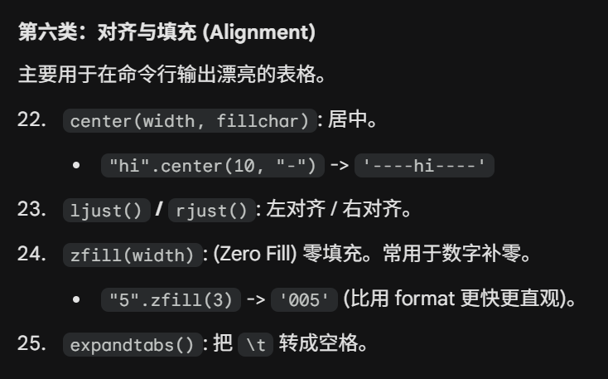
- 列表里面存的是指针，所以可以出现list = [ 'abcd', 786 , 2.23, 'john', 70.2 ]的情况，里面什么数据类型都可以放
- 列表的切片list[start : end]，注意：切片是包头不包尾，不会包含end指针的元素。Python在内存中开辟了一个新的列表，把原列表中索引 start 到 end 的指针复制了过去。（浅拷贝）
- 列表的加法是把两个列表头尾相连，拼成一个新的大列表，先申请一块新内存，然后在把A的指针拷贝进去，再把B的指针拷贝进去
- 补充：
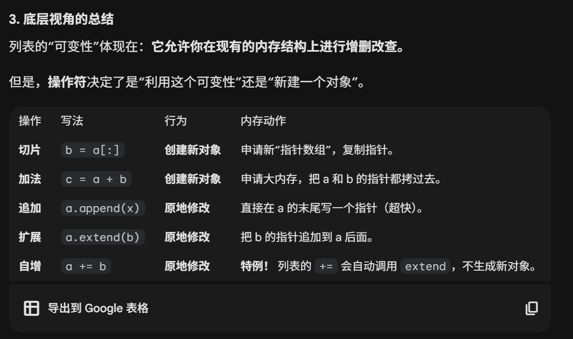
- 列表的乘法就是代表把列表内容重复n次，但这里复制的是指针。如果你列表里装的是可变对象（比如列表里套列表 [[1]]），当你 * 2 之后，两个子列表其实指向的是同一个内存地址。修改其中一个，另一个也会变，注意下面的例子：
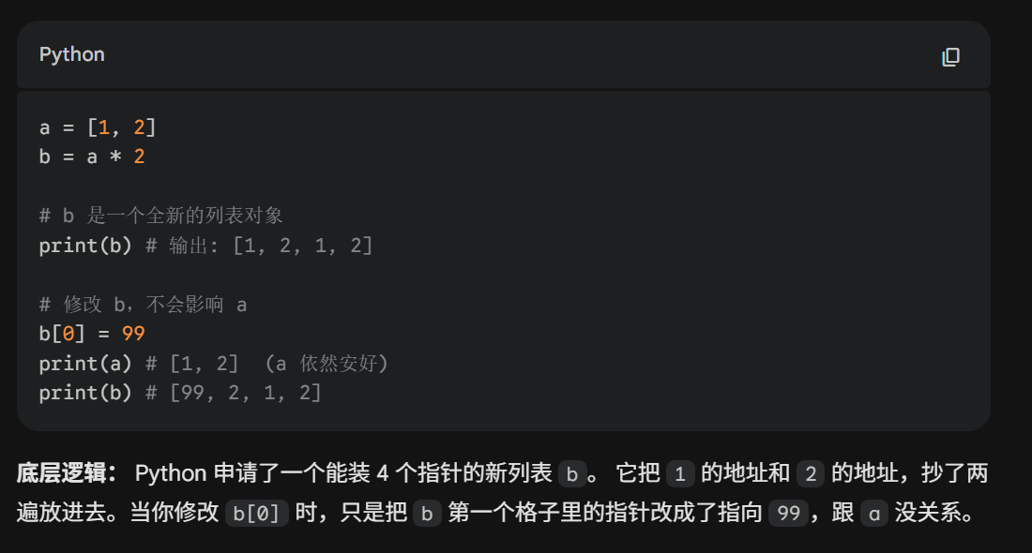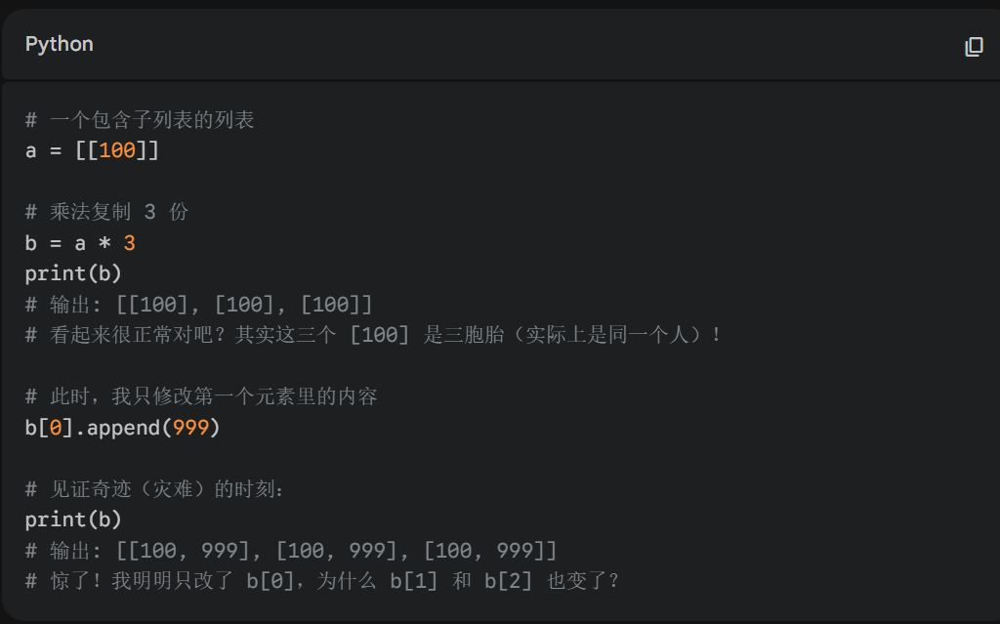
- 列表的常用方法：
- list.append(obj):在列表末尾追加一个元素。如果你 append 一个列表 [1, 2]，它会把整个列表当作一个元素加进去。方法无返回值但会直接修改原列表
- list.extend(seq) 用于将一个可迭代对象 (如另一个列表、元组、集合等) 中的所有元素逐个追加到原列表的末尾，实现列表的“延展”或“合并”，方法无返回值但会直接修改原列表。如果是字典，只添加键，如果是字符串，就以每个字符为一个元素
- list.insert(index, obj):在指定下标位置插入元素。坐标之后的元素都要往后挪一位
- list.pop(index=-1):移除并返回指定位置的元素。（如果不写index，默认是最后一位）
- list.remove(obj):移除列表中第一个匹配的值。注意： 它不是按索引删，是按值删。如果有两个 2，它只删最左边那个。如果找不到，会报错。
- list.clear():作用： 清空列表，变成 []。
- list.reverse():原地反转
- list.sort([key, reverse])：key用于指定一个函数来提取比较键，reverse布尔值用于控制升序（False，默认）或降序（True）排序
- list.count(obj): 统计某个元素出现了多少次。
- list.index(obj):找出某个值第一次出现的索引位置。
- print():默认print("……", end="\n")，他还有一个seq的参数控制中间，如
# 修改中间分隔符
print("苹果", "香蕉", "梨", sep=" | ")
# 输出：苹果 | 香蕉 | 梨
- 注意：sort() vs sorted()
  - list.sort() (方法)它是列表对象的方法。只有列表能用。 原地修改。直接把原来的列表打乱重新排。返回值： None。所以如果写 a = my_list.sort()，那么 a 里面是 None，原本的数据虽然排好了，但把变量搞丢了。
  - sorted() 是python内置函数，谁都能用（列表、字符串、元组）。创建新副本。它不动原来的数据，而是根据原来数据的样子，制造一个新的、排好序的列表返回。返回值：一个新的列表。
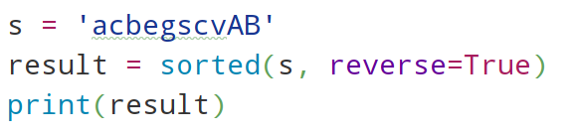
- 注意reverse() vs reversed() vs [::-1]
  - lst.reverse() (方法) 性质： 原地修改。内存： 最省内存。它不申请新空间，直接在原列表的内存地址上把头尾指针互换。返回值： None。代码： lst.reverse() (此时 lst 变了)。
  - lst[::-1] (切片) 性质： 创建新对象。内存： 需要申请一块和原列表一样大的内存，把指针倒着复制一遍。返回值： 一个新的列表。代码： new_lst = lst[::-1] (此时 lst 没变)。
  - reversed() (内置函数) 性质： 迭代器 (Iterator)。"返回一个逆序序列的迭代器"。
底层原理： 它既不修改原列表，也不创建新列表。它只是创建了一个“游标”， 告诉你：“待会儿如果你要遍历，就从后往前走”。缺点： 你直接 print(reversed(lst)) 看不到内容，只能看到一个内存地址。必须用 list() 包裹或者 for 循环遍历才能取 出数据。
方法/函数 | 是谁家的？ | 修改原数据吗？ | 返回什么？ | 内存消耗 | 典型场景
list.sort() | 列表方法 | ✅ 是 | None | 低 | 数据量大，且原顺序不再需要时
sorted() | 全局函数 | ❌ 否 | 新列表 | 高 (双倍) | 原数据还得留着，或者排序字符串/元组
list.reverse() | 列表方法 | ✅ 是 | None | 低 | 只需要倒序，不在乎保留原样
reversed() | 全局函数 | ❌ 否 | 迭代器 | 极低 | 只是为了 for 循环倒着遍历一次
[::-1] | 切片语法 | ❌ 否 | 新列表 | 高 | 写代码偷懒时 (最简洁)
- list（列表）、tuple（元组）存储指针的内存是严格连续的。
- Python中None共享一个地址
- Python 有驻留机制
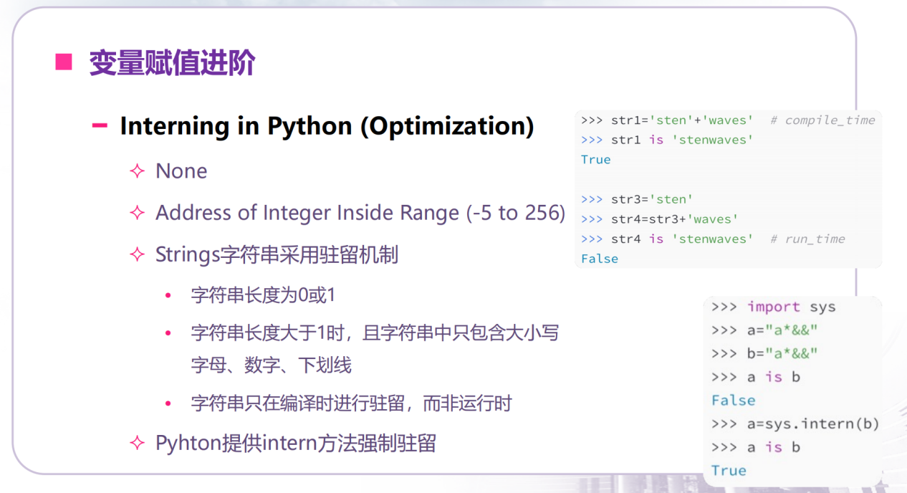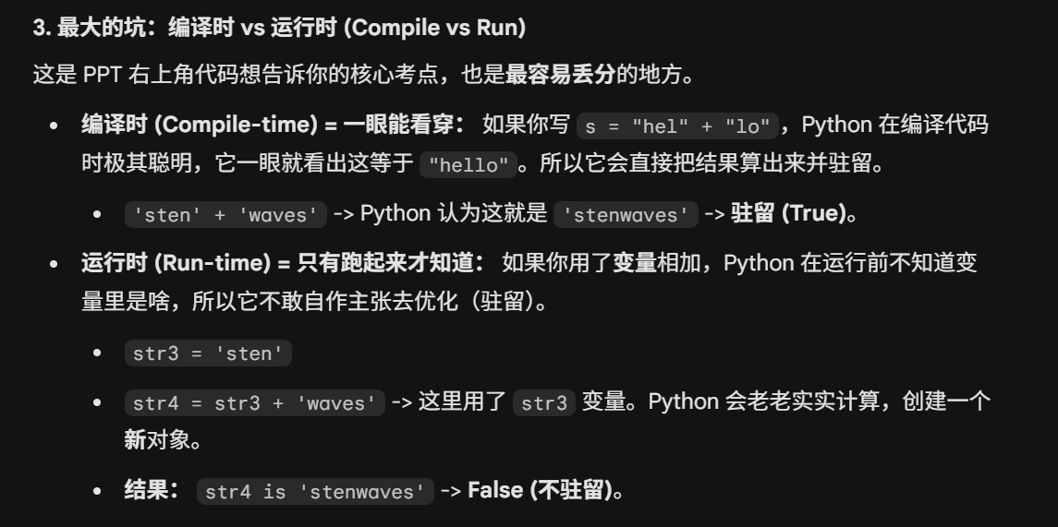
- tup = () 创建一个空元组，单元素元组的表示 (1, )
- 元组的切片和运算与列表是一样的，但由于元组是不可变元素，元组的任何运算都会创建一个全新的元组进行拷贝然后运算（虽然列表也会这样）
- 元组大小比较使用字典排序，一个一个往后逐一比较，长度不是比较的关键，只有当前面的序列全部相同是才会去比较长度
- 字典的键必须是唯一的且不可变的，值就可以是任何东西
- 字典不支按索引来查找
- 字典方法：
  - dict.get(key, default=None)：用 d['a'] 查，如果 'a' 不在字典里会报错；用 d.get('a') 查，不存在则返回 None（或者你指定的默认值），程序不会崩，例如可以用它来统计词频count = counts.get(word, 0) + 1
  - dict.setdefault(key, default=None)：如果 Key 不存在，它不仅返回默认值，还会把这个 Key: Default 永久写进字典里。
  - in 关键字代表是否存在，如：if "name" in my_dict:
  - dict.keys(): 拿到所有的标签（Key）dict.keys() 返回的是一个 视图对象 (View Object)，具体的类型名称是 <class 'dict_keys'>
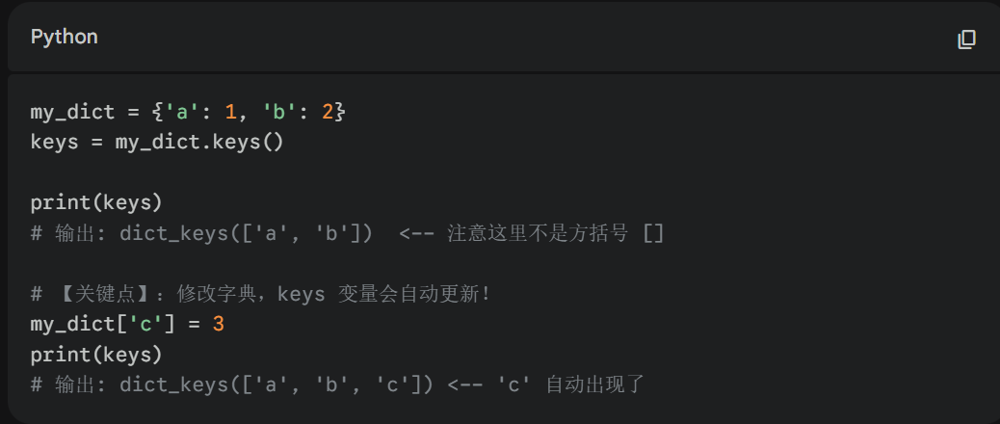
  - dict.values(): 拿到所有的内容（Value）
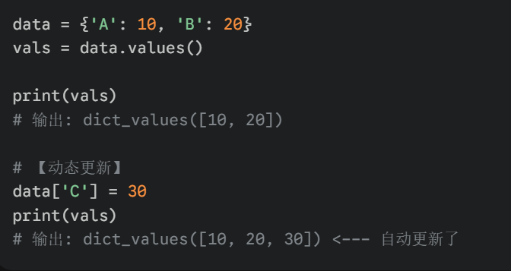
  - dict.items(): 拿到所有的键值对（以元组 (Key, Value) 的形式）
  - dict.clear()：作用： 清空。变成一个空字典 {}
  - dict.pop(key)：作用： 指定删除key和value，并返回value
  - dict.popitem() 是一种 Python字典 方法，用于删除并返回字典中的最后一对键值对 (key-value pair)，它不接受参数，返回的是一个 (key, value) 元组；如果字典为空时调用，会引发 KeyError 异常
  - del dict[key] 这是 Python 的通用关键字，不是字典的方法。效果和 pop 一样，但不返回值。如果不小心删了个不存在的 Key，它会报错。
  - dict.update(dict2)作用： 合并同类项。规则： 新 Key 就添加，旧 Key 就覆盖。
  - dict.fromkeys(seq, value)作用： 批量生产。创建一个新字典，Key 来自一个列表，Value全部设为同一个值如：users = dict.fromkeys(['A', 'B', 'C'], 0) -> {'A': 0, 'B': 0, 'C': 0}
  - dict.copy()：作用： 浅拷贝
- 浅拷贝 和 深拷贝：
  - 浅拷贝这是 Python 默认的拷贝方式（切片、工厂函数、方法都是浅拷贝）
  - 改不可变元素 如1：互不影响。
  - 改可变元素如 [2, 3]：互相影响！
  - 深拷贝之后，a和b就会毫无关系
- dict.clear() 和del dict区别在于前者是变成空指针，后者就不存在dict这个字典了
- 字典和列表对比：
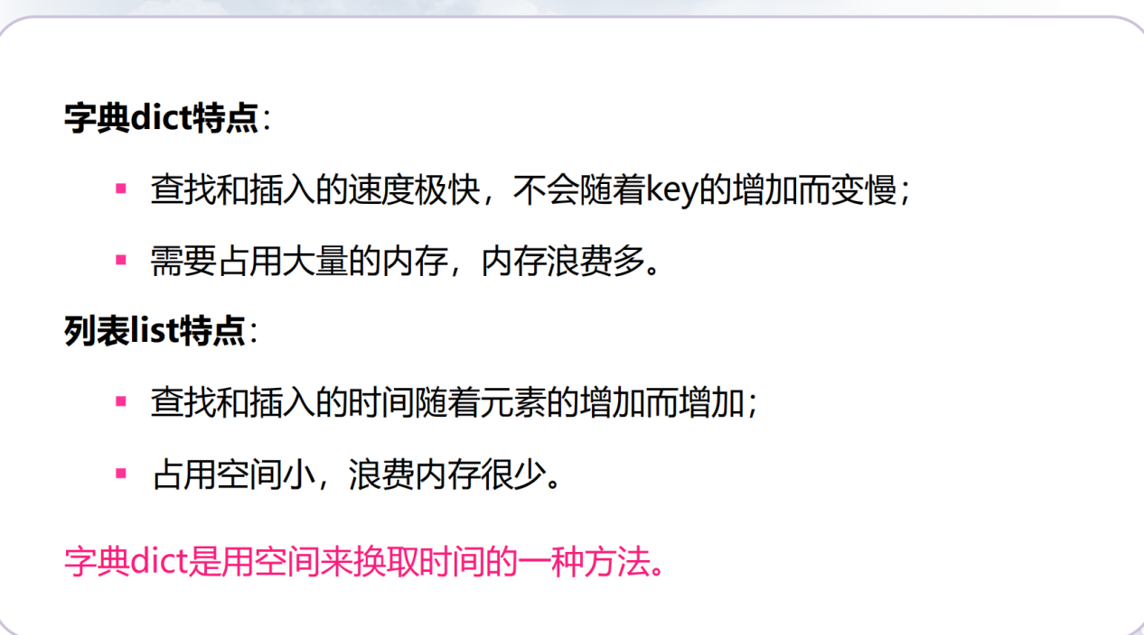
- 集合性质：（无序唯一）
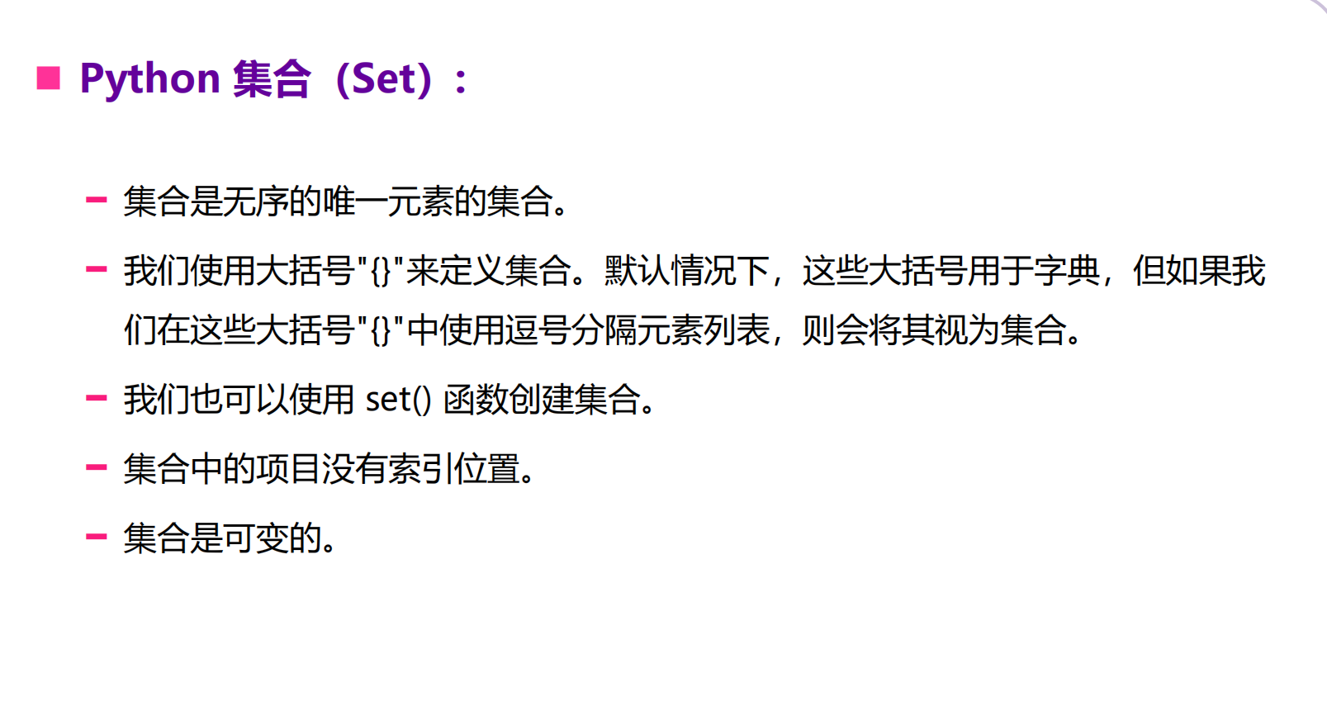
- 字典中不存在只有键没有值的情况，如果他没有值，我们要把他赋值成None
- 集合的方法：
  - add() 添加一个新元素。如果元素已经存在，它什么都不做（不会报错，也不会重复添加），如add(1)
  - update() 批量添加。把另一个集合（或列表）里的东西全部倒进来。相当于“并集”操作，但是它是原地修改，直接把东西加到自己身上。如：s.update({2, 3})
  - remove() 指定删除某一个元素，如果这个元素不存在，会报错，如s.remove(1)
  - discard() 也是指定删除某一个元素。如果元素不存在，它什么也不做，不会报错，如：s.discard(1)
  - pop() 随机移除并返回被删除的那个元素。因为集合是无序的，不知道它会删的是哪一个，如果集合空了再 pop 会报错。
  - clear() 清空集合，变成 set()
  - intersection() 找出两个集合共有的元素。也可以使用符号： A & B 例子： intersection_set1 = set1.intersection(set2)等价于intersection_set2 = set1 & set2
set.union() 返回两个或多个集合的并集也可使用|操作符代替，例子：
union_set2 = s1.union(s2, s3)等价于union_set3 = s1 | s2 | s3
  - difference() 返回一个新集合是这几个集合的差集，它支持传入多个集合参数，并可以用运算符 - 来实现同样效果，如：diff_multi = set_a.difference(set_b, set_c)
  - issubset() 作用： 判断自己是不是别人的子集（下属）。 A.issubset(B) 意思是：A 里的所有元素，是不是都在 B 里？代码： {1}.issubset({1, 2}) -> True
  - issuperset() 作用： 判断自己是不是别人的超集（上司）。逻辑： A.issuperset(B) 意思是：A 是不是包含了 B 里的所有元素？代码： {1, 2}.issuperset({1}) -> True
  - copy() 作用： 浅拷贝。创建一个新的集合对象，内容一样
- a**b的意思是a的b次方
- a//b的意思是a整除b并向下取整
- a << 2的意思是所有位向左移动 n 格，右边补 0，数学效果是乘以 2 的 n 次方 (变大)。
- a >> 2的意思是所有位向右移动 n 格，左边补 0（对于正数）。数学效果是除以 2 的 n 次方 (变小，向下取整)。
- in /not in的适用范围：列表、元组、字符串、字典（查 Key）、集合
- is / is not用来检查这两个变量是不是指向内存中的同一个对象
- Python中条件判断：一旦有一个条件满足了，后面的所有 elif 和 else 统统会被直接跳过，根本不会执行！如下面代码的结果为D，为了解决这种逻辑遮蔽的问题，我们把条件反过来写，先判断最难满足的条件（分数最高的），问题就解决了
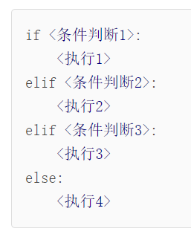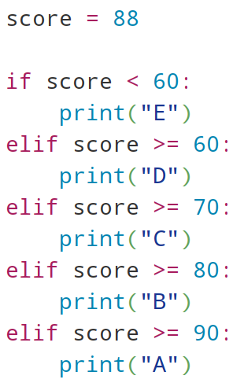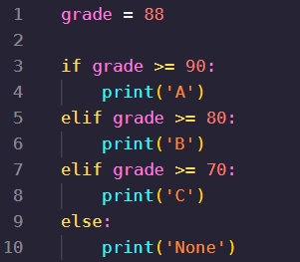
- 使用match-case的语法来代替if-elif语法：其中case _这是一个通配符，表示“任何东西都能匹配上”。 它相当于 if-elif-else 里的 else，它必须写在所有 case 的最后面，作为最后的保障。永远不会匹配失败。
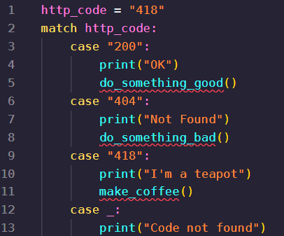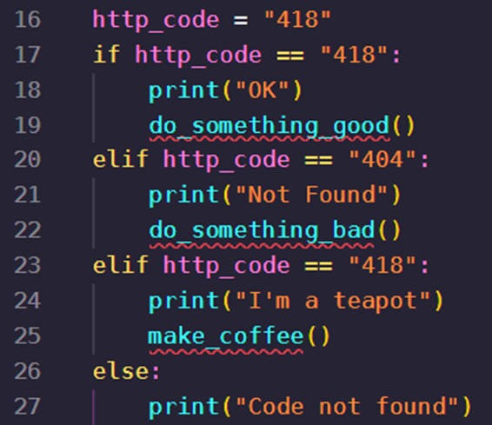
- while循环的基本用法：
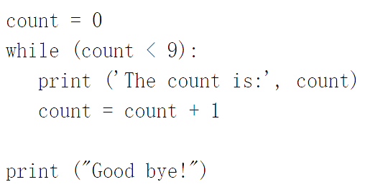
- while 循环配合 else 子句：只要循环是正常执行完的（条件变为 False 退出），就会去执行 else 里的代码。如果是被 break 强行打断的循环，else 块会被跳过，绝对不会执行。如果是pass，continue就会执行。
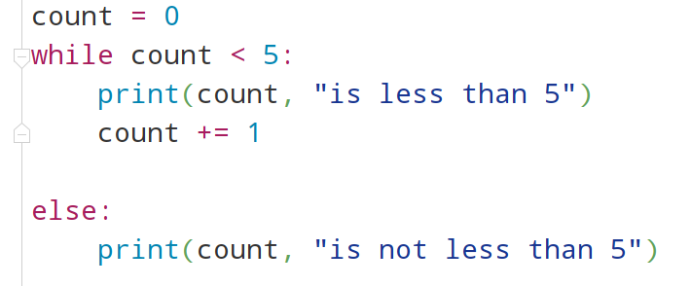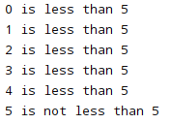
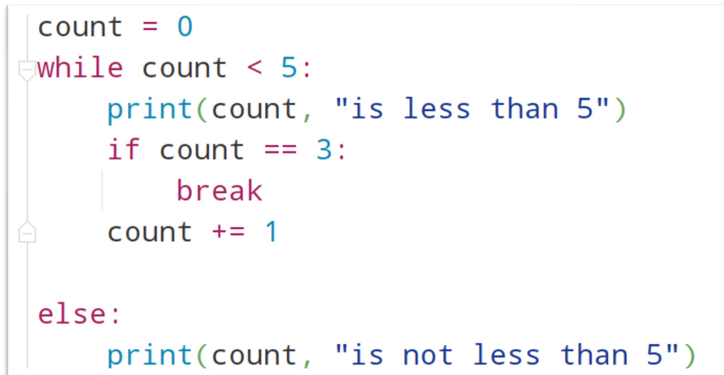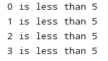

- Python中for循环数字遍历包头不包尾range(1, 5) 生成的是 1, 2, 3, 4，没有 5；列表遍历是让i依次为列表中的元素，和while循环一样，如果break之后，for循环后面的else就不会执行
- Python中pass 什么都不做。它是一个空语句，为什么需要它？ 因为 Python 的语法非常严格，冒号 : 后面必须跟代码。如果你现在还没想好代码怎么写，或者这里逻辑上不需要做事，如果不写东西会报错，这时就写个 pass 占个坑。
- Python内置函数：
  - int(): 变成整数，截断小数部分而不是四舍五入，而且还可以规定进制
int(3.99) # 结果: 3
int(-2.5) # 结果: -2
int("123") # 结果: 123
int("101", 2) # 二进制转十进制，结果: 5
  - float(): 变成浮点数
  - str(): 变成字符串，列表、元组、字典、布尔值等都可以转成字符串，如：
age = 20
message = "Happy " + str(age) + "th Birthday!"
  - list() 创建空列表: my_list = list() ；或者将可迭代对象转换为列表
元组转列表：
my_tuple = (1, 2, 3)
my_list = list(my_tuple)
print(my_list) # 输出: [1, 2, 3]
字符串转列表: 字符串的每个字符会变成列表的一个元素
my_string = "hello"
my_list = list(my_string)
print(my_list) # 输出: ['h', 'e', 'l', 'l', 'o']
range()对象转列表：
my_range = range(5)
my_list = list(my_range)
print(my_list) # 输出: [0, 1, 2, 3, 4]
  - list() / tuple() / set() / dict(): 创建对应的容器，用法和上面的list差不多
  - len() 用于返回对象（如字符串、列表、元组、字典、集合等）包含的元素数量或长度，语法是len(object)
  - range() 主要用于for循环，其基本语法是range(start, stop, step)，表示从start开始（包含），到stop结束（不包含），以step为步长递增的数字序列，最常用的是range(stop)或range(start, stop)形式
  - sorted()函数用于对任何可迭代对象（如列表、元组、字典、集合、字符串）进行排序，并返回一个新的、已排序的列表，不改变原对象；它通过key参数自定义排序规则，reverse=True实现降序，默认为升序
  - enumerate() 函数用于在遍历可迭代对象（如列表、元组、字符串）时，同时获取元素的索引和值，常用于 for 循环中，每次迭代产生一个 (索引, 值) 的元组。 enumerate(iterable, start=0) iterable: 任何可迭代对象（列表、元组、字符串等）。start: 可选参数，指定索引的起始值，默认为 0。
  - zip() 把几个单独的列表，输出一个打包好的元组 (Tuple) 序列，如果你有一个已经打包好的列表，想把它拆回成两个列表，可以用 * 号（解包操作符）。如果两个列表长度不一样，zip() 会以短的那个为准，多出来的部分会被直接丢弃（截断）。
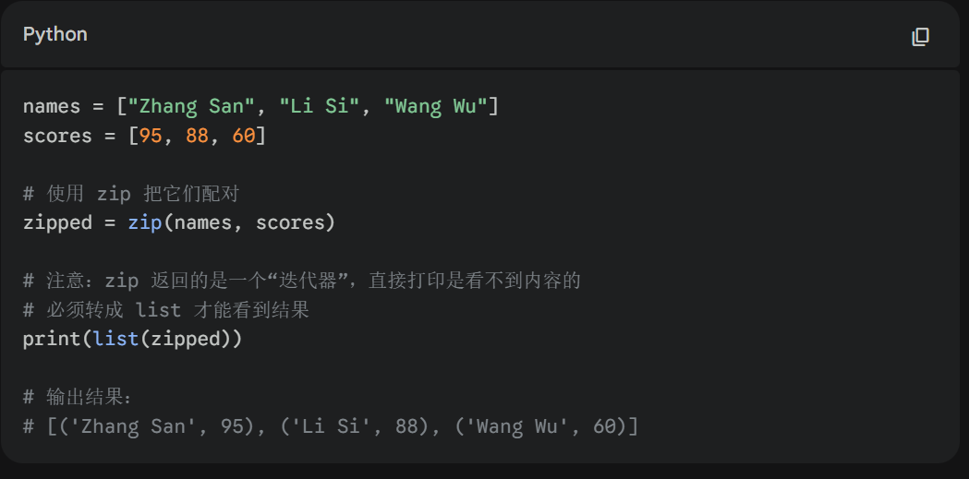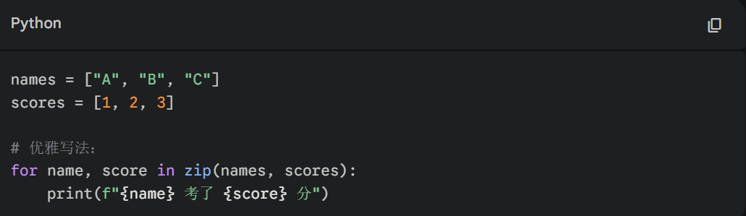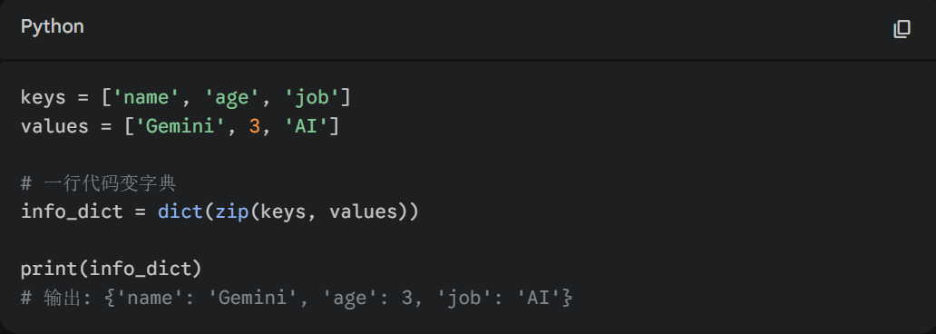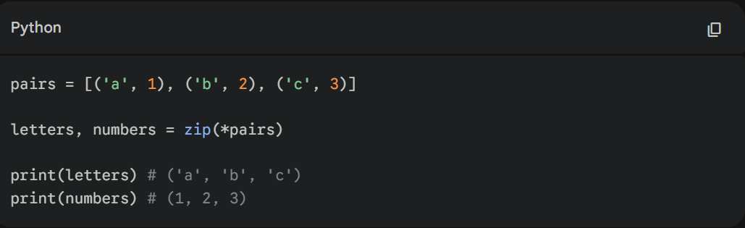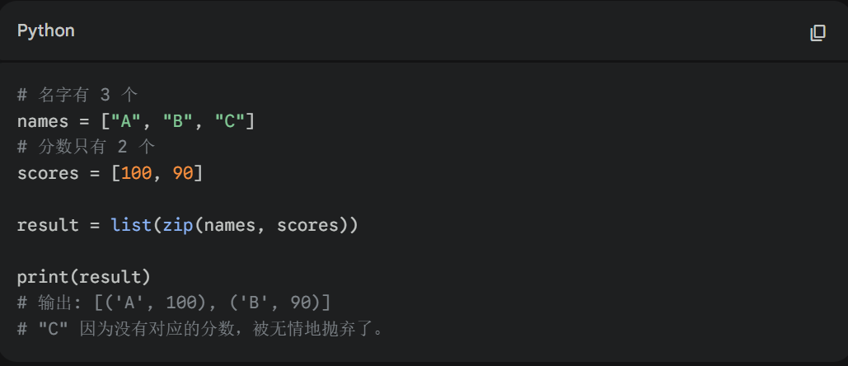
  - print(): 打印到屏幕
  - input(): 获取用户键盘输入。无论你输入数字、字母还是其他字符，返回的都是字符串。如果你想进行数学计算，需要进行类型转换。
  - open(): 打开文件（读写 txt、csv 等）。
  - type() 函数主要用于返回一个对象的类型；
  - dir()：返回当前环境中所有变量、函数、类等的名称列表，dir(object)返回指定对象的所有属性和方法名称列表.
  - help(对象) ：返回值： 直接打印出大段的解释文档。
- 函数：
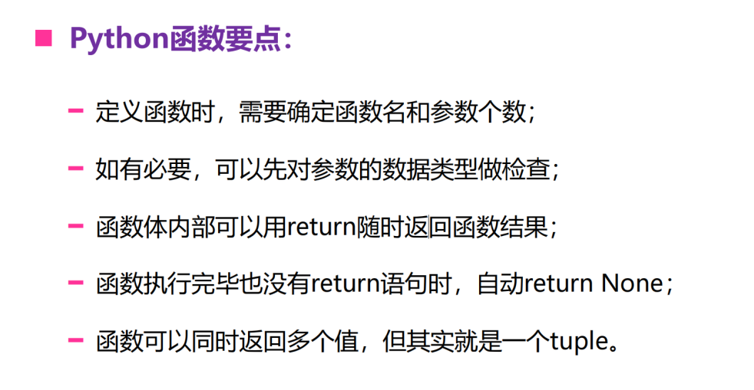
- 位置参数就是传入参数对号入座的意思
- 默认参数必须在最右端，才能被解释器正确识别，否则会产生歧义
- 注意这个易错点：默认参数值在函数被定义时已创建，无论调用这个函数多少次，只要不传参数，Python 就会把这个早已创建好的、同一个列表对象拿出来给你用，所以别用列表或字典做函数的默认参数，为了避免出错，默认参数必须指向“不可变对象”（如 None、整数、字符串）。
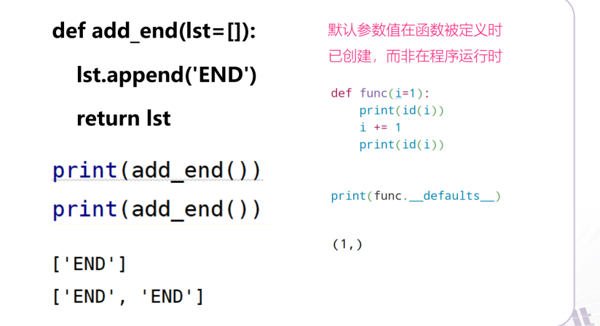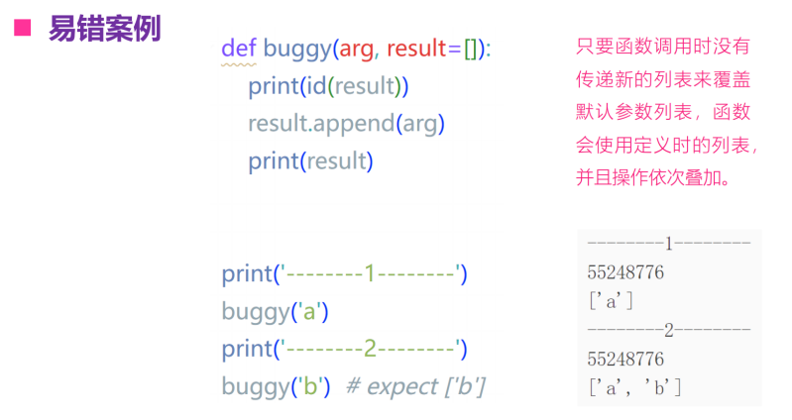
- 函数参数传递的本质
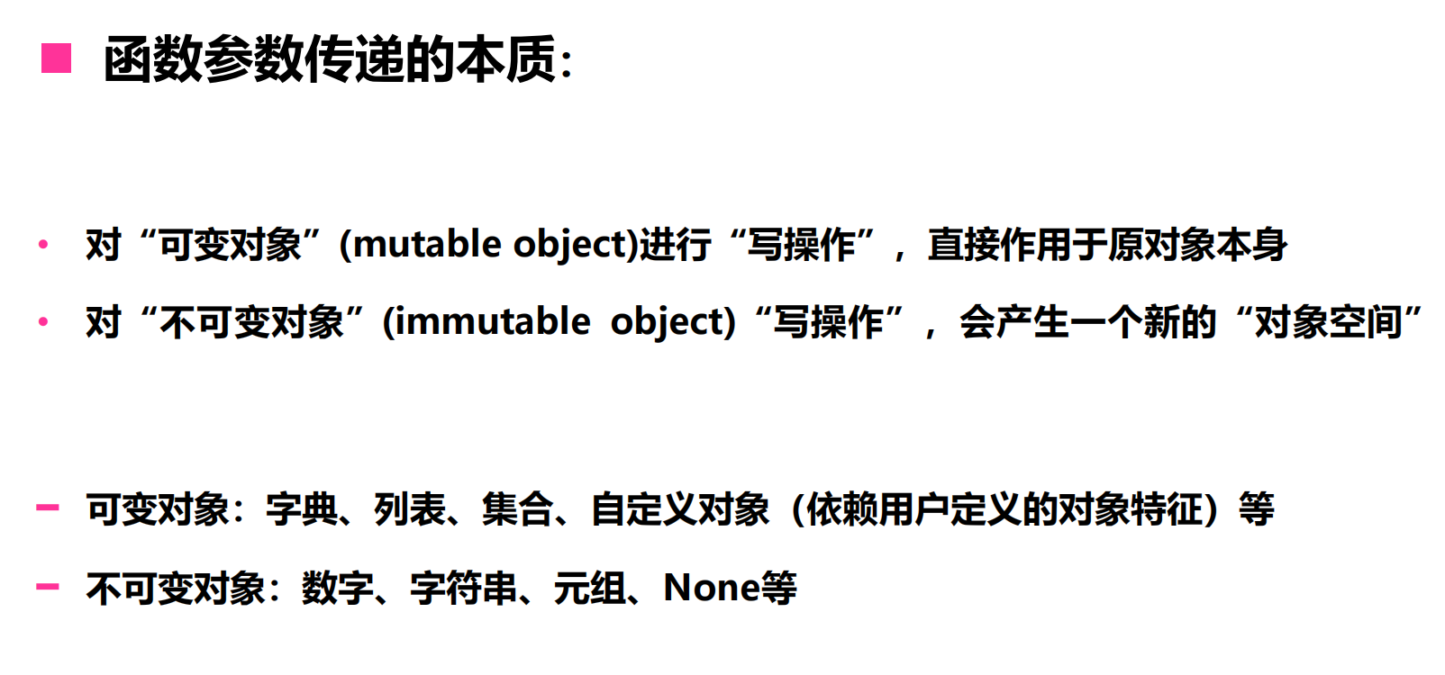
- 如果传入的参数是不可变对象，就类似于c++中的传入的形参，Python 会直接在内存里创建一个新的这个类型的变量，如果传入的参数是不可变对象，就类似与c++中的引用，函数内部直接就会修改对象
- 在函数参数名字前面加一个星号 *，Python 会自动把用户传进来的一堆零散数字（1, 2, 3），自动打包成一个 元组 (Tuple) 赋值给参数，也可以用*来解包在调用的时候，在列表前面加星号 *
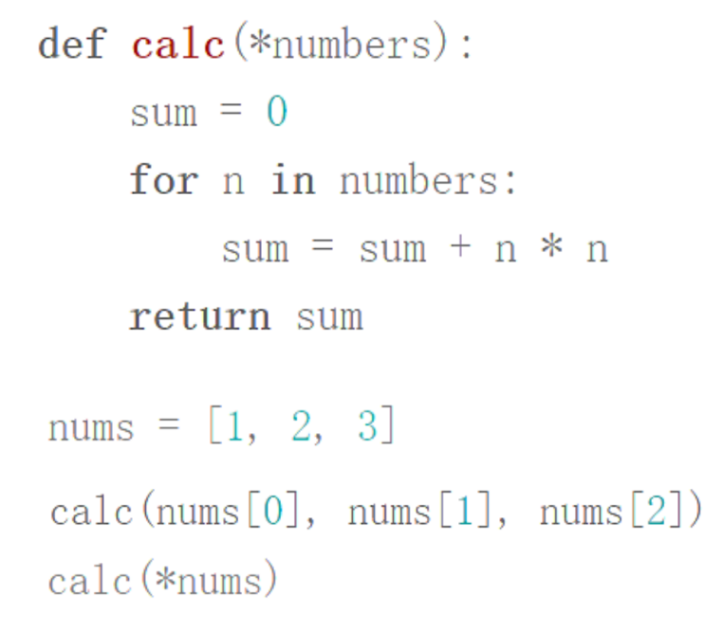
- 注意区别：
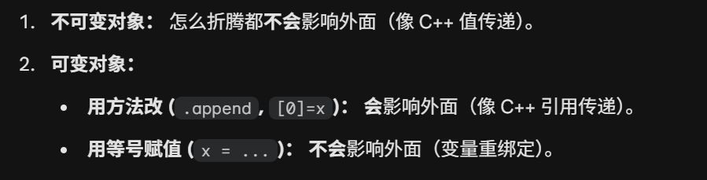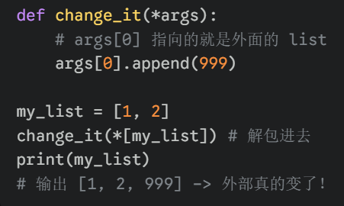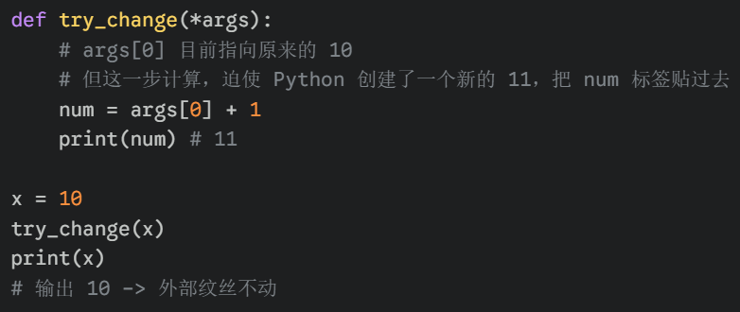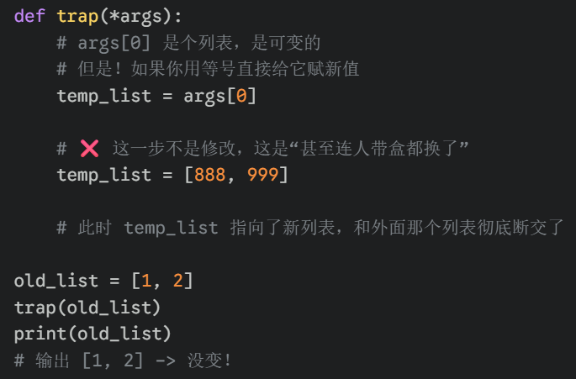
- 关键字参数：双星号 **：在参数名前面加两个星号 **，允许传进任意多个含参数名的参数（Key-Value 对），Python 会自动把这些多出来的参数，打包成一个 字典 (Dictionary) 给你用。下面例子说明了他的四种用法：情况 A：只传必选参数，情况 B：传零散的关键字，情况 C：多关键字连击，情况D：假设你手头已经有一个字典 extra，里面装好了你要传的数据，可以使用 ** 进行解包
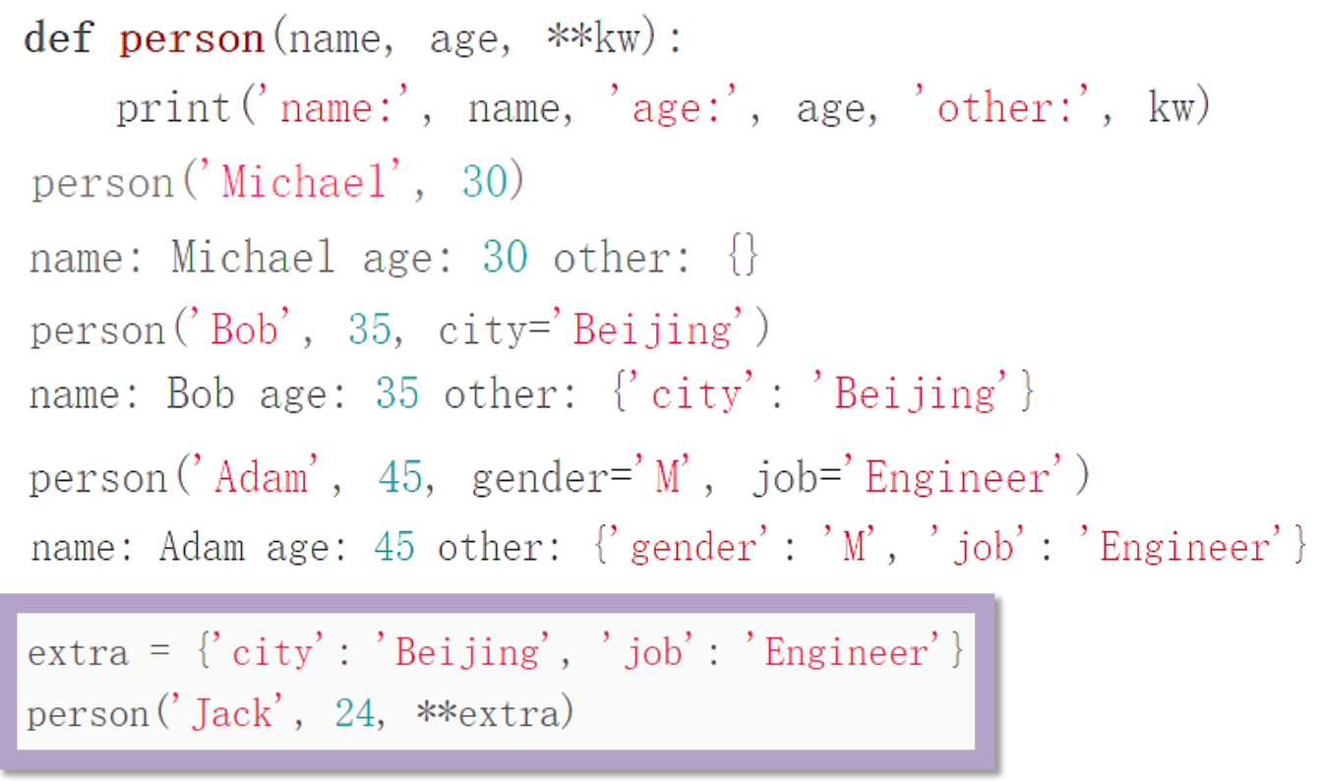
- 我的提问：
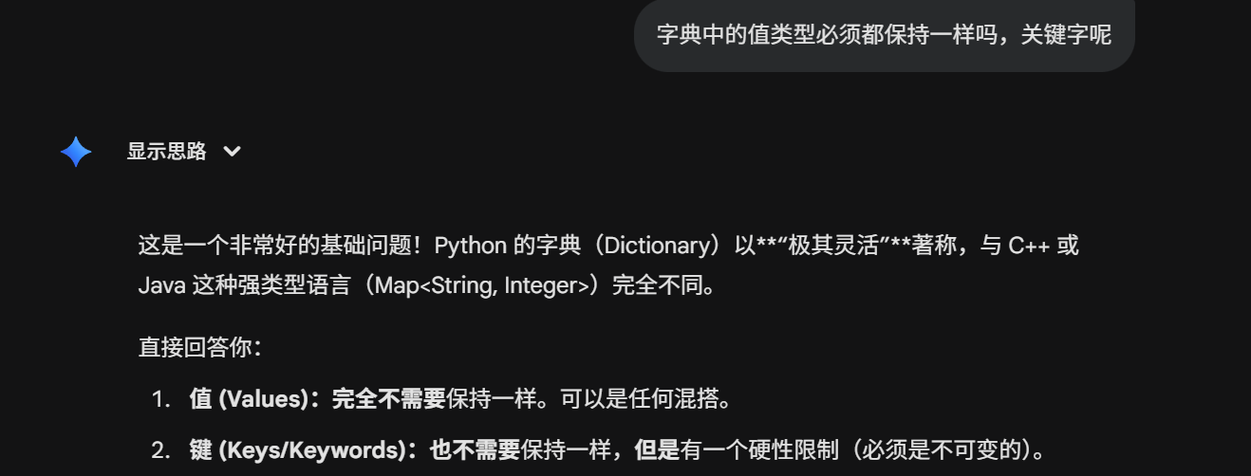
- 函数参数里有个单独的 *，后面的参数，调用时必须写参数名，如下图例子：
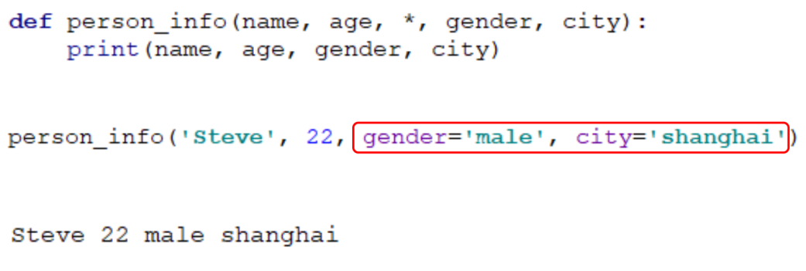
- 总结：
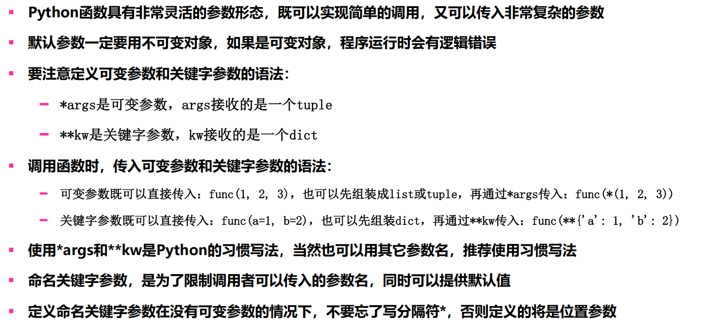
- Python的作用域，变量查找的优先级为L>E>G>B
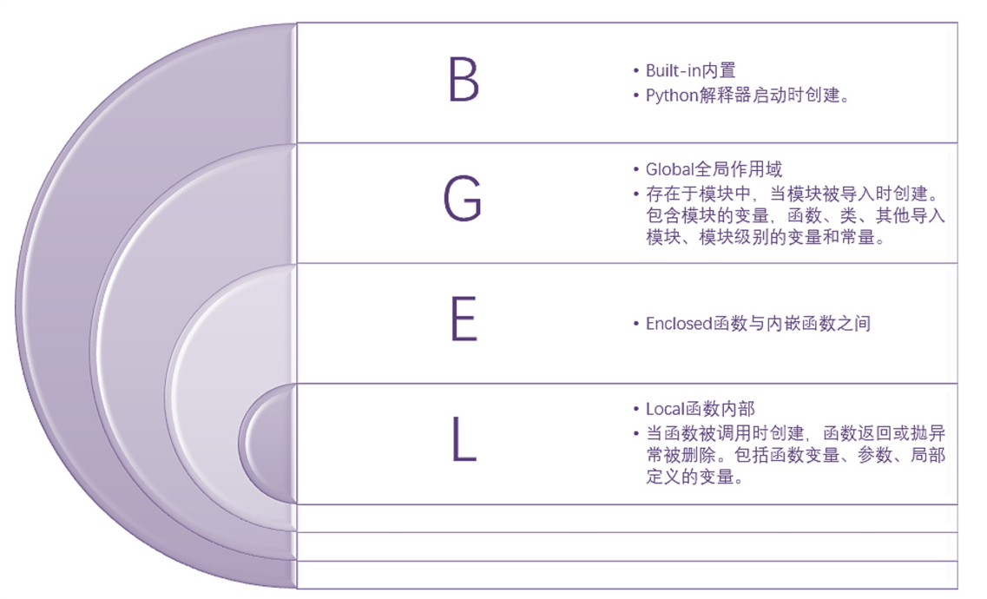
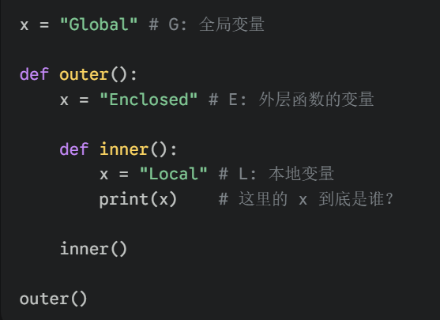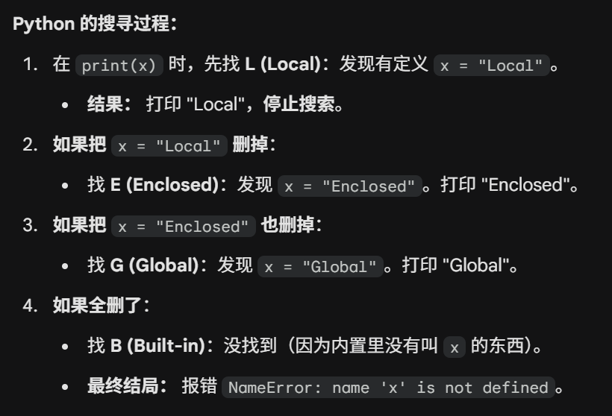
- 注意这种报错，引用的时候必须要已经赋值了，不能赋值在后或者不能赋值在底层引用在高层
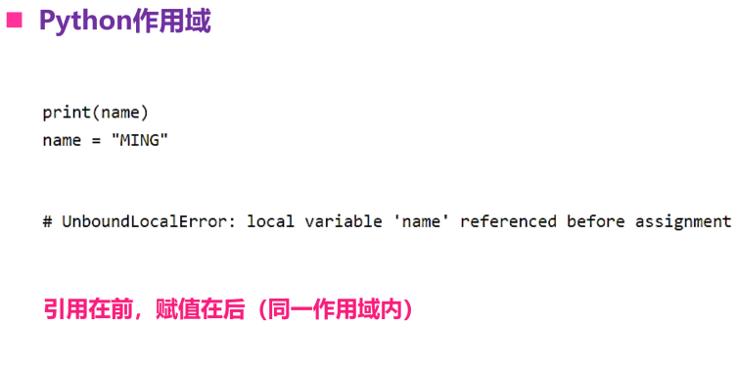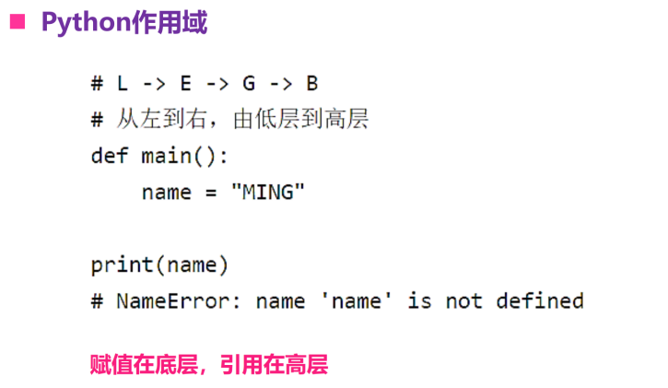
- Python中locals() 与 globals() ：locals() 的作用是返回当前位置（当前作用域）的所有变量。在函数内部调用，它只打印出了函数里定义的变量。它看不到外面的 py_name。这是最典型的“局部作用域”。在函数外部调用，它拿到的东西和 globals() 是一样的。 globals() 的作用是返回全局作用域（模块级别）的所有变量。 无论在哪里调用它（函数里还是函数外），它永远只看最外层有哪些变量。
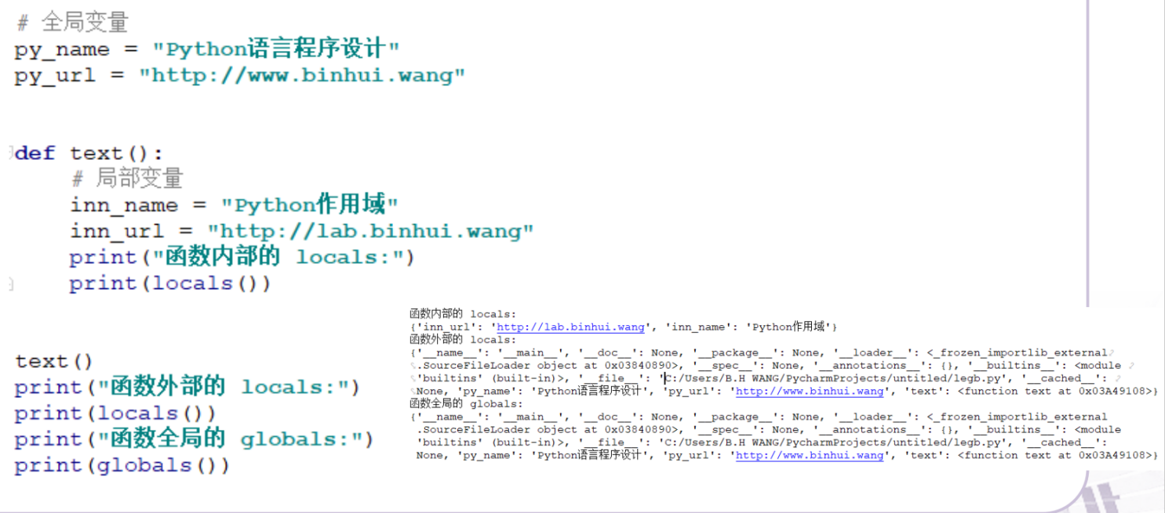
用处：
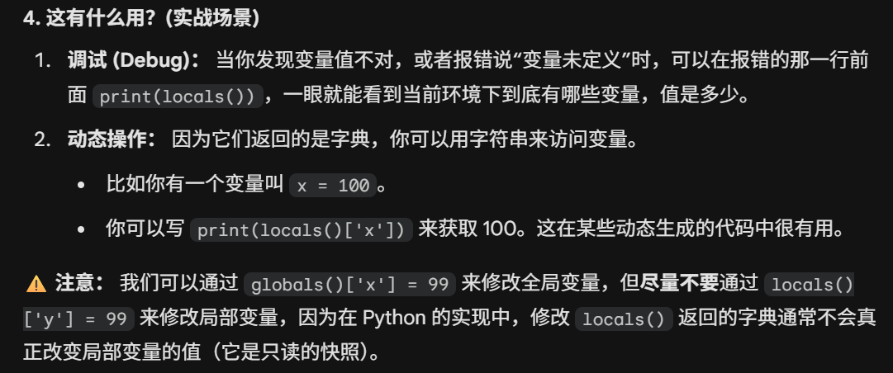
- 什么是闭包：
  - 嵌套： 必须有一个 内层函数 (wrapper) 定义在 外层函数 (deco) 里面。
  - 引用： 内层函数必须使用外层函数定义的变量 (name = "MING")。这个变量叫 “自由变量”。
  - 返回： 外层函数必须把 内层函数本身 (wrapper) 作为返回值扔出去。
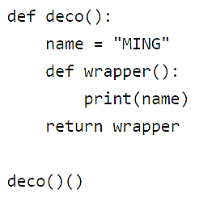
- 函数也是对象，函数名只是一个变量指向一个内存，只用当加上括号才会运行
- 内层函数里修改外层函数定义的变量，直接改会报错。 需要用到关键字：nonlocal。这里注意LEGB规则只适用于读取操作而不适用于赋值操作，想要修改必须要改变变量的作用域nonlocal 的查找规则是：在当前作用域之外，但在全局作用域之前，寻找最近定义的那个变量。nonlocal 会一层一层往外找，直到找到那个变量为止（最近的那个嵌套作用域）。如果上一层没有，它会继续往上上一层找。如果它找了一圈，发现只有全局作用域里有这个变量，或者连全局里都没有，它就会报错。
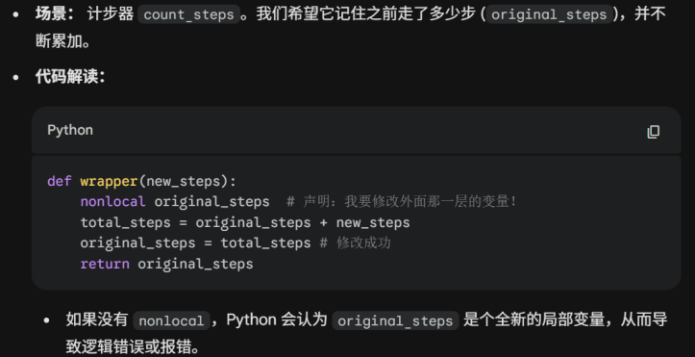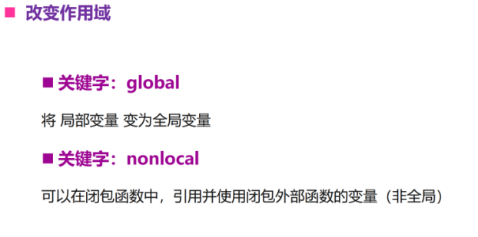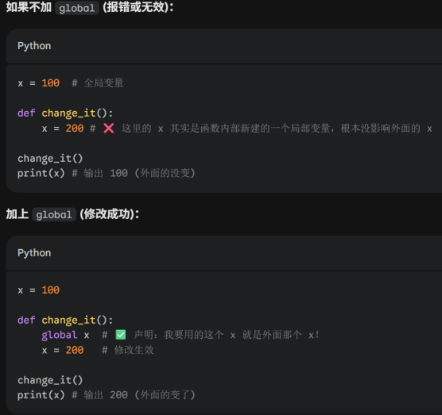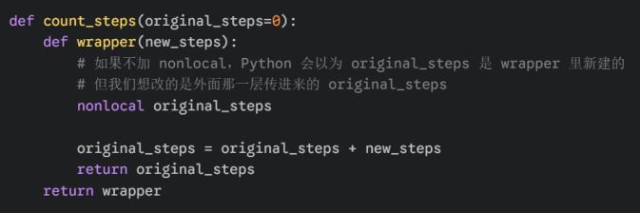
- Python只读模式（共享）： 如果你只是读（打印、计算），内部函数和外部函数看到的是同一个变量。写入模式（独立）： 一旦你出现了赋值语句 x = ...，Python 立刻会在函数内部创建一个新的局部变量，和外面的断绝关系。
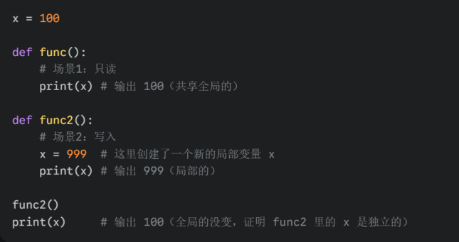
- global和nonlocal注意都不能一边声明一边赋值，❌ ：global x = 10
- nonlocal只能在嵌套函数里用。如果外面没有包裹一层函数，直接用 nonlocal 会报错，同时它的上一层（或上上层）函数里，必须真的定义过这个变量。如果外层函数里没写 x=...，它不会去全局找，而是直接报错说找不到。
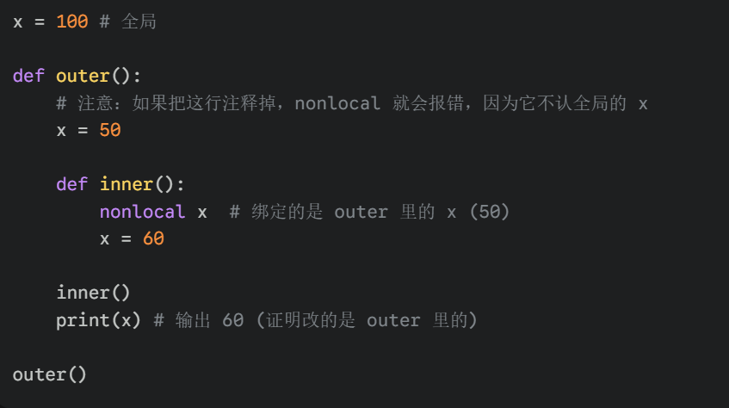
- 列表推导式：[表达式 for 迭代变量 in 可迭代对象 if 条件表达式]这种if后面表达式会进行过滤
- 变式：[ (值A if 条件 else 值B) for x in data ]这种表达式只挑选不会过滤
- 字典/集合推导式：{表达式 for 迭代变量 in 可迭代对象 if 条件表达式}
- 匿名函数：
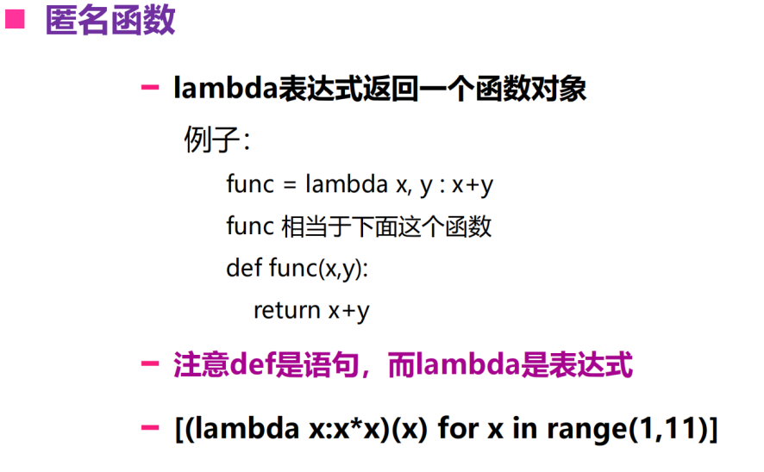
- 函数和整数、字符串、列表一样，都是对象。可以把函数赋值给一个变量。可以把函数当做参数传给另一个函数。可以把函数当做返回值return出去。满足一下任意一个条件就是高阶函数：
  - 接收一个或多个函数作为参数。
  - 返回一个函数。
- 高阶函数中自带的内置函数：
  - sorted：iterable: 任何可迭代对象（必需）。
    - key (可选): 一个函数，用于从每个元素中提取一个用于比较的键。
    - reverse (可选): 布尔值。True 表示降序，False (默认) 表示升序。
  - map(function, iterable)：function: 要应用的函数（内置函数、自定义函数或lambda函数）。iterable: 一个可迭代对象，如列表、元组、字符串等。 将 function 依次作用于 iterable 的每个元素，返回一个 map对象 (迭代器)。 需要用 list() 或 tuple() 转换才能查看所有结果。
  - filter(function, iterable)： 函数用于从一个序列（如列表、元组）中过滤掉不符合条件的元素，它接收一个函数和一个序列，对序列中每个元素应用函数，只返回函数返回 True 的那些元素，最终返回一个迭代器 (Iterator)，需要用 list() 或 tuple() 转换才能查看所有结果。
  - reduce(function, iterable, [initializer])：
    - function：一个有两个参数的函数，对序列元素进行操作。
    - iterable：要处理的序列（列表、元组等）。
    - initializer（可选）：初始值，第一次计算时与序列第一个元素一起传入。
      - 无initializer：reduce将序列的第1个元素和第2个元素作为参数传给function。将函数返回的结果与第3个元素作为参数再次传入function。如此往复，直到序列末尾，返回最终结果。
      - 有initializer：第一次用initializer和序列的第一个元素作为参数调用function。后续步骤与无initializer时相同。
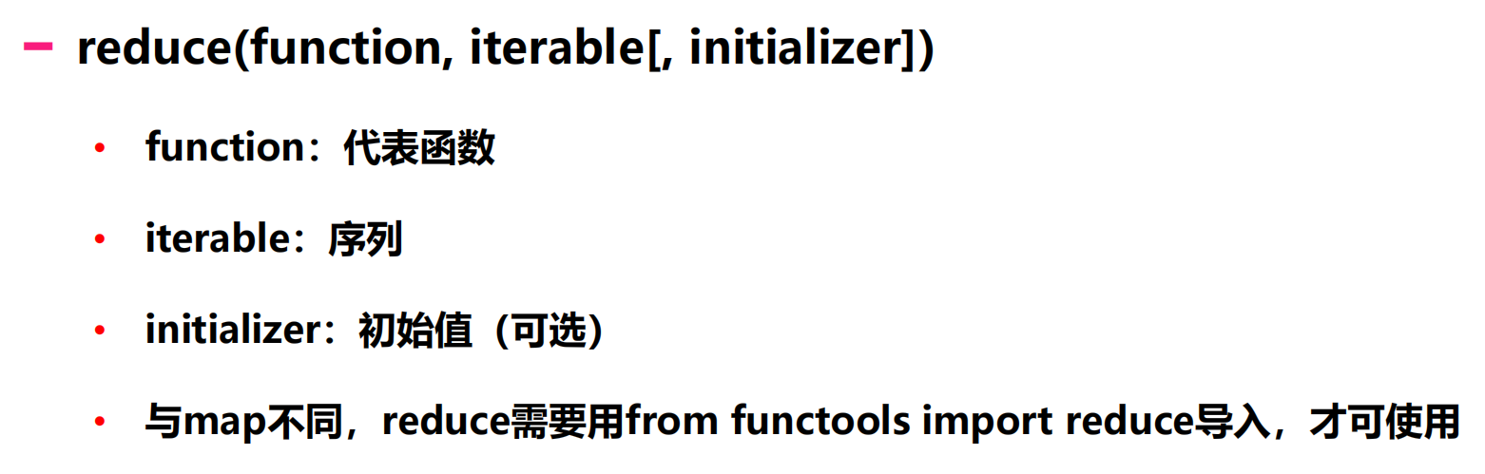
- Python中有偏函数partial，int2 = partial(int, base=2)就代表我只用使用int2(x)就可以把x变成二进制：
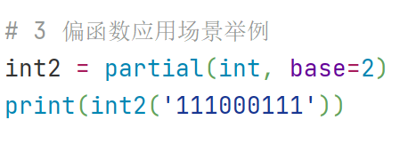
- Print函数：
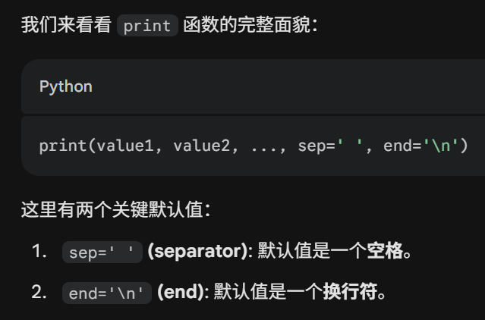
- 函数type可能输出的结果：
  - <class 'int'>, <class 'float'>, <class 'complex'>, <class 'bool'>
  - <class 'str'>, <class 'list'>, <class 'tuple'>, <class 'range'>
  - <class 'dict'>, <class 'set'>
  - <class 'NoneType'> (当你对 None 使用 type 时)
  - <class '__main__.类名'> (<class '__main__.Person'>)
  - <class 'function'> (你自己写的 def)
  - <class 'method'> (绑定方法)
  - <class 'builtin_function_or_method'>(如 len, print)
  - <class 'function'> (lambda 表达式)
  - <class 'module'>
  - <class 'type'>
装饰器：
- 装饰器：装饰器是一个函数，它接收一个函数作为参数，并返回一个新的函数
- 手动制造装饰器：
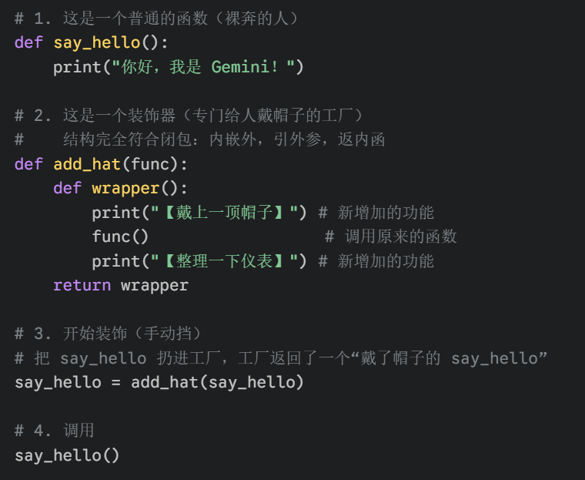
- 使用 @ 语法糖，注意语法等价：
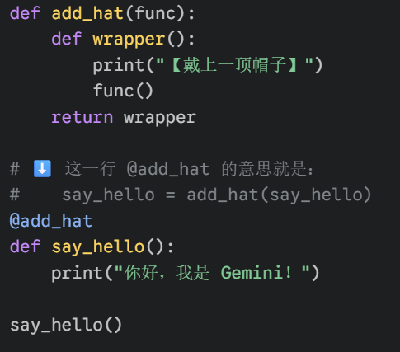
- 如果原函数需要参数，就需要用到*args 和 **kwargs
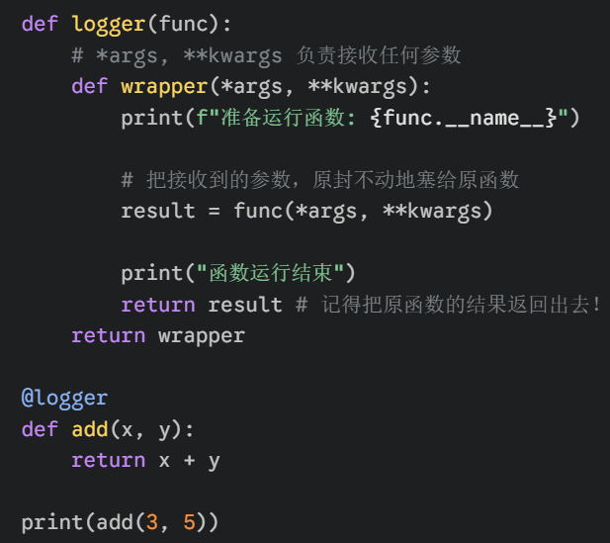
- 注意外函数的函数名称问题：用了装饰器有个副作用：原函数 add 其实已经被替换成了 wrapper。 如果你打印 print(add.__name__)，它会显示 'wrapper'，而不是 'add'。解决方法是使用 Python 自带的 functools.wraps 装饰器。PPT中代码虽然 inner 内部知道旧函数叫什么，但在外部，func_1 这个变量的身份已经变了。
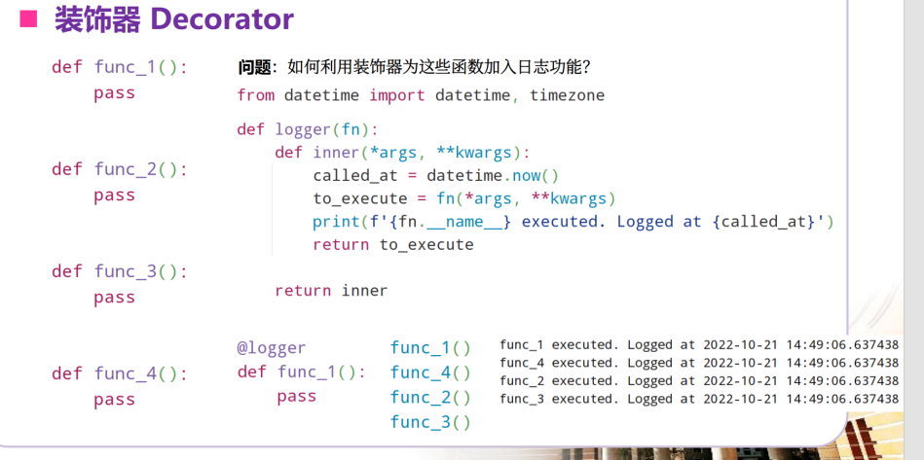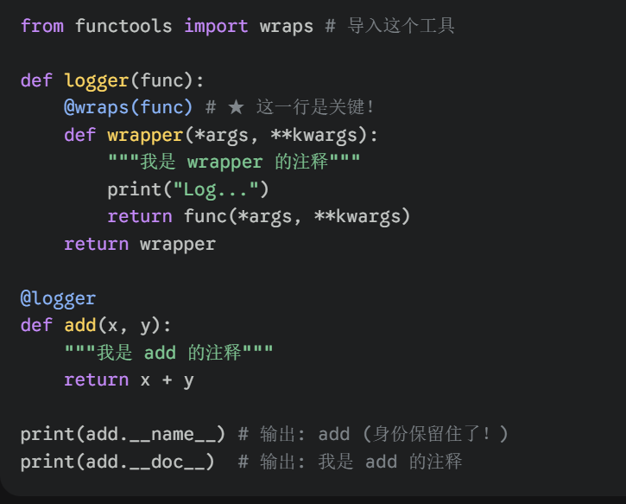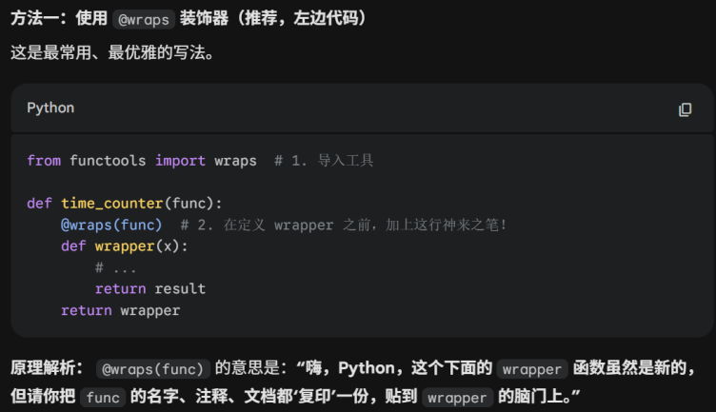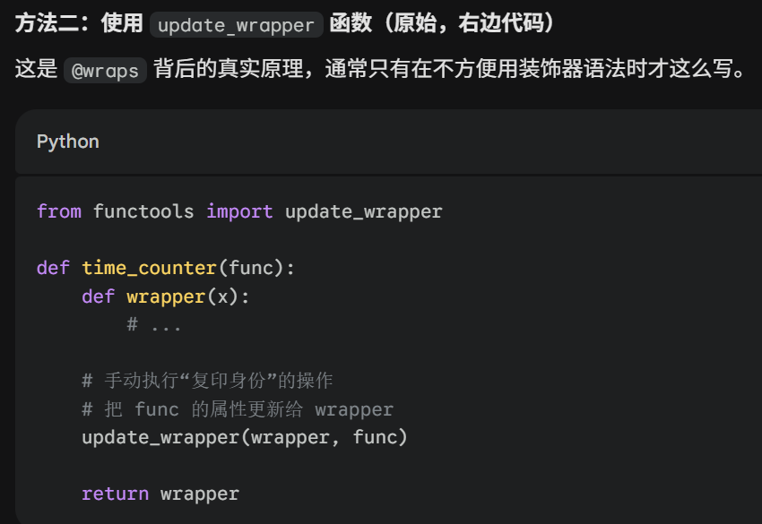
- 带参数装饰器：
  - 最外层负责收参数。
  - 中间层负责收函数。
  - 最内层负责干活。
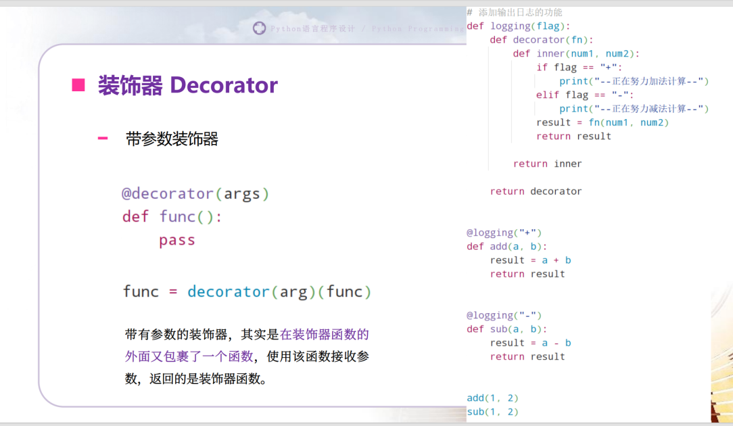
- 多个装饰器，下面这两种写法等价
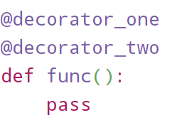
- 类装饰器：当你写下 @Decorator 时，Python 会立刻实例化： Decorator(func)，触发 __init__，self.fn = fn，它把原来的函数存到了对象的一个属性里，此时，全局变量 func 不再是一个函数了，它变成了 Decorator 类的一个实例对象。因为 func 现在是个对象，你对它加括号，Python 就会去找它的 __call__ 方法。
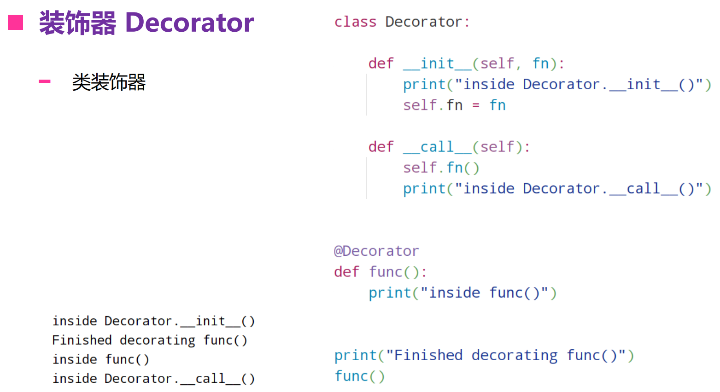
- 装饰的顺序是从下到上，运行的顺序是从上到下
通常情况下，__call__ 是在对象被调用时才运行的。 但是，带参数的类装饰器是一个特例。注意和上面的对比
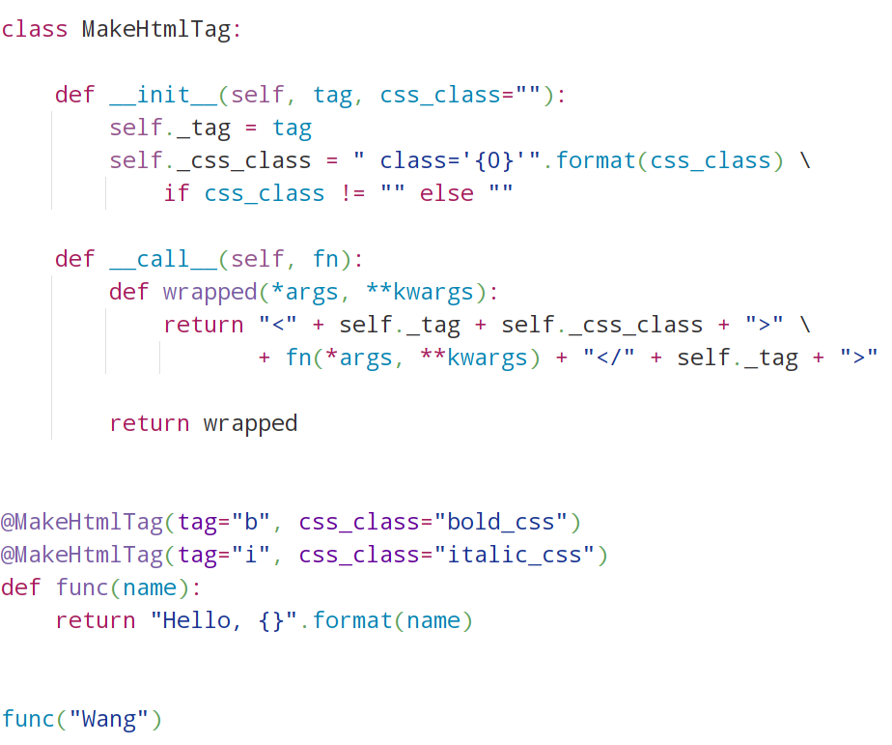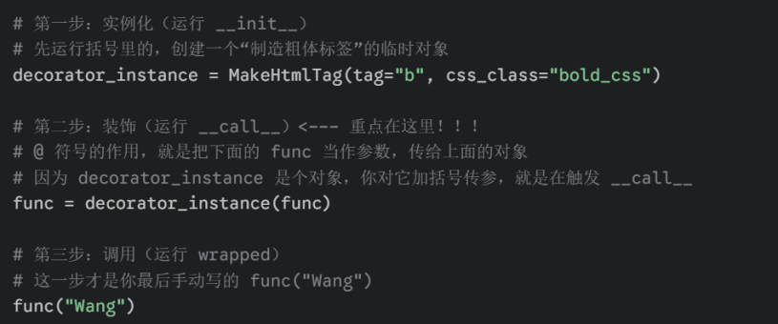
对比项 | 无参数类装饰器 (上一页) | 带参数类装饰器 (这一页)
写法 | @Decorator (没括号) | @Decorator(...) (有括号)
__init__ 收什么 | 收 func (原函数) | 收 参数 (tag)
__call__ 什么时候跑 | func() 运行时 | @ 装饰时
__call__ 收什么 | 收 *args (业务参数) | 收 func (原函数)
谁是 Wrapper? | __call__ 本身就是 Wrapper | __call__ 内部定义的 wrapped 才是
- 装饰类
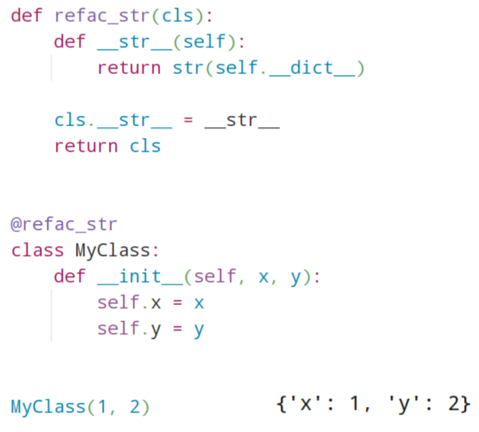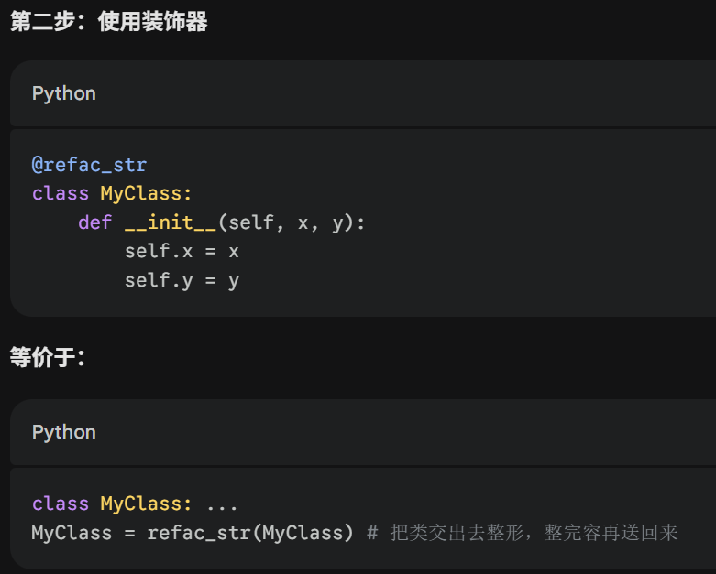
  - 定义函数 refac_str：这是一个装饰器函数。它准备接收一个类对象（cls）作为参数。
  - 定义内部函数 __str__：这是为了将来替换掉类原本的 __str__ 方法。self.__dict__：这是 Python 对象的内置属性，它像一个字典一样存储了对象所有的可写属性（例如 {'x': 1, 'y': 2}）把对象的属性字典变成字符串返回。
  - 修改类 (cls.__str__ = __str__)：它把刚才定义的内部函数 __str__，强行赋值给了传入的类 cls。从此以后，这个类就拥有了（或被覆盖了）__str__ 方法。
  - 定义 MyClass：Python 首先会正常读取 class MyClass 的定义，此时它只有 __init__ 方法。
  - 触发装饰器 (@refac_str)：在类定义结束的一瞬间，Python 解释器会自动执行： MyClass = refac_str(MyClass)这一步，MyClass 被送进了 refac_str 函数里“镀了一层金”（被注入了 __str__ 方法），然后又被送了回来。结果：现在的 MyClass 实际上已经拥有了两个方法：原本写的 __init__ 和装饰器送的 __str__。
  - MyClass(1, 2)：创建对象 (__init__)：此时，对象的 self.__dict__ 变成了 {'x': 1, 'y': 2}。
  - 显示对象 (调用 __str__)：获取 self.__dict__ -> {'x': 1, 'y': 2}转为字符串 -> "{'x': 1, 'y': 2}"

迭代器
- 可迭代对象：即实现了__iter__()或__getitem__()协议的对象，使用内置函数 iter()，或者__iter__()方法，可将可迭代对象转换为迭代器iterator
- 迭代器是实现迭代器协议的对象，它包含方法 __iter__() 和 __next__()
  - 迭代器的__iter__() 方法用来返回该迭代器对象自身
  - 迭代器的 __next__() 方法（或将其传给内置函数 next()）将逐个返回数据流中的项，当没有数据可用时将引发StopIteration 异常
- 例子：
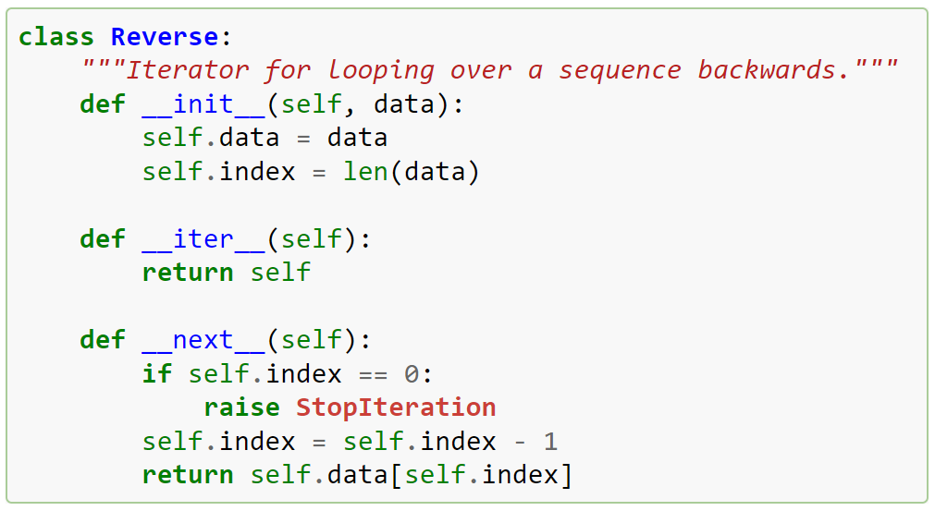
- 判断一个对象是否为迭代器：
  - 使用isinstance(obj,Iterator)检查器
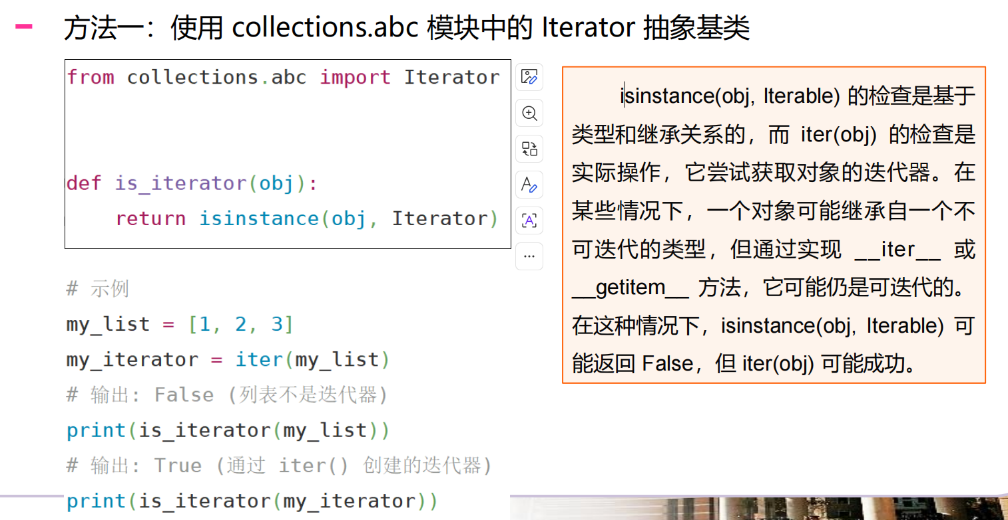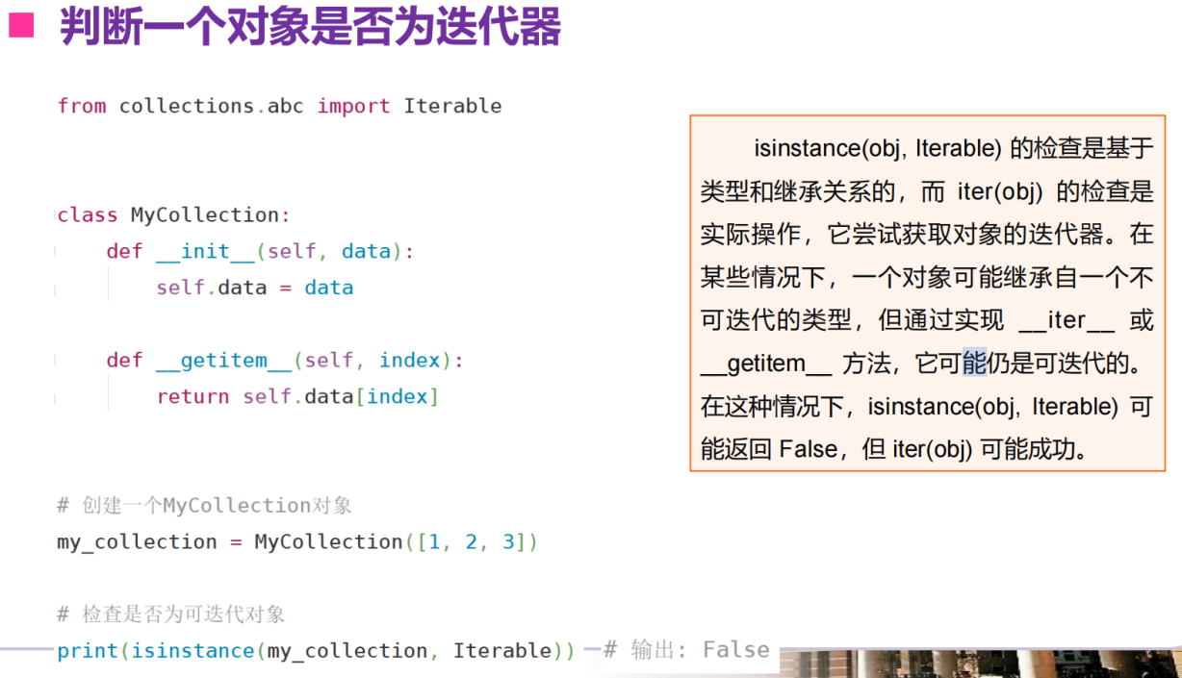
  - 使用hasattr 函数，它的意思是 "Has Attribute" (有没有这个属性/方法)
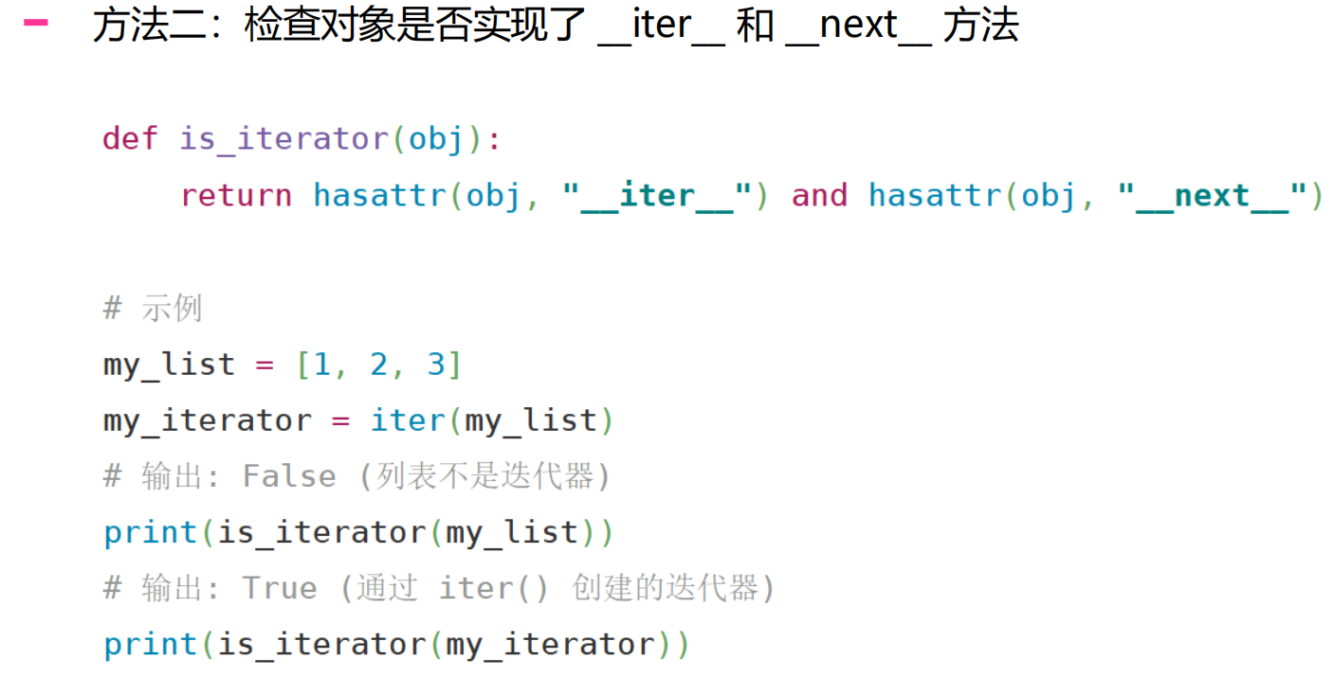
  - 如果一个对象已经是迭代器了，当你对它调用 iter() 时，它必须返回它自己。
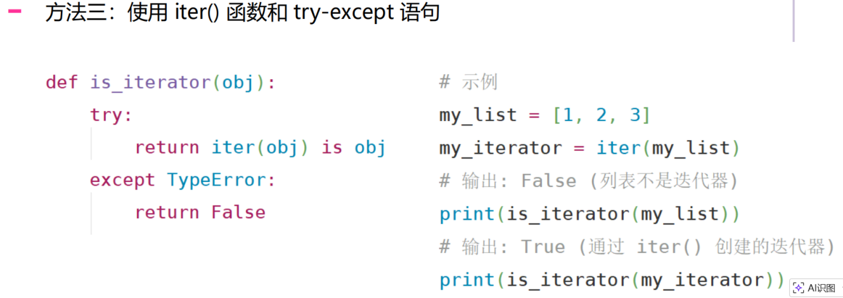
- 迭代器：迭代器是一个对象，它允许按照顺序访问一个聚合对象（如列表、集合）中的元素，而无需暴露该对象的底层表示（内部结构）。它是一种行为模式。它提供了一种统一的接口来遍历不同的数据结构（无论是数组、链表还是树），让使用者不用关心数据到底是怎么存的。
- 可迭代对象 (Iterable) 的要求： 只要有 __iter__ 方法（能把东西交给别人遍历）就算。迭代器 (Iterator) 的要求： 必须同时有 __iter__ 和 __next__ 方法。
- 只要一个函数里出现了 yield 关键字，它就不再是普通函数，而是一个生成器函数。
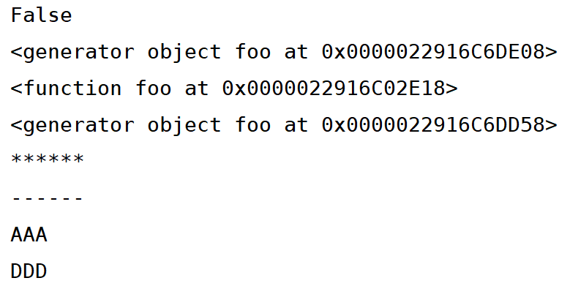
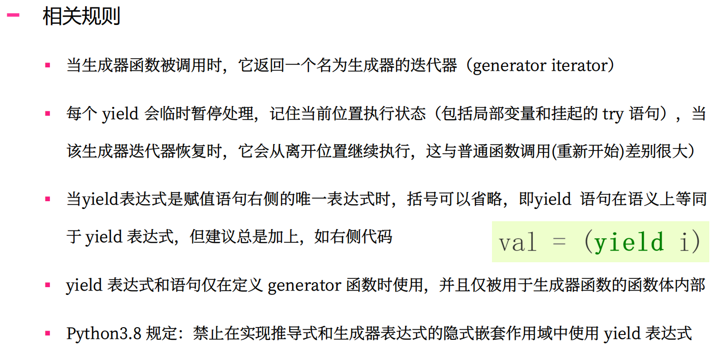
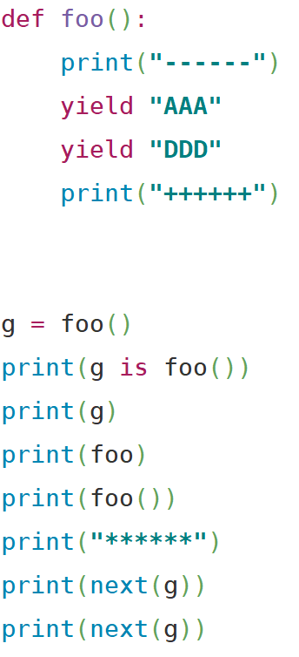
- 注意下面的代码例子：生成器函数被调用时，不执行函数里的代码，而是生成一个生成器迭代器generator iterator
Python 在“读”代码的时候（定义阶段），就已经知道它是生成器了，根本不需要等到“跑”代码的时候。当 Python 解释器第一次读取你的脚本，看到 def foo(): 这块代码时，Python 会把函数体里的所有代码都扫一遍， 只要它在函数体里看到哪怕一个 yield 关键字（哪怕它藏在 if False: 这种永远不会执行的代码块里）。Python 就会立刻给 foo 这个函数对象打上一个 “生成器函数” 的内部标签（Flag）。在你还没写 g = foo() 这行代码之前，Python 就知道foo是个生成器工厂。
当你执行 g = foo() 时，Python 看到了那个标签，Python 绝对不会运行 foo 里面的任何一行代码，连第一行的 print("------") 都不会跑。它直接创建一个生成器对象 (Generator Object)。 把这个对象赋值给 g。
第一次 next(g)函数启动，打印 "------"。遇到 yield "AAA"。吐出 "AAA"，然后冻结在这一行。
第二次 next(g)函数解冻，从 yield "AAA" 的下一行继续。遇到 yield "DDD"。动作： 吐出 "DDD"，再次冻结。
第三次 next(g)，函数解冻，打印 "++++++"。函数走到底了，没有 yield 了。动作： 抛出 StopIteration 异常（这是迭代器结束的标准信号）。
为什么 g is foo() 是 False？foo() 就像是“制造工厂”。每次你调用 foo()，工厂就会生产一个新的、独立的生成器实例。g 是你刚才生产的实例 1 号。foo() 是你在此时此刻又生产了一个实例 2 号。1 号当然不是 2 号。

- Yield 也是个表达式。这一条规则揭示了 yield 的双重身份：它不仅能 “吐出” 数据，还能 “吃进” 数据通常我们要么写 yield i (只吐)，要么写 val = (yield i) (既吐又吃)。可以写 val = yield i，但加上括号 val = (yield i) 阅读起来更清晰，明确表示这是一个整体。
- 包含关系：Iterable > Iterator > Generator
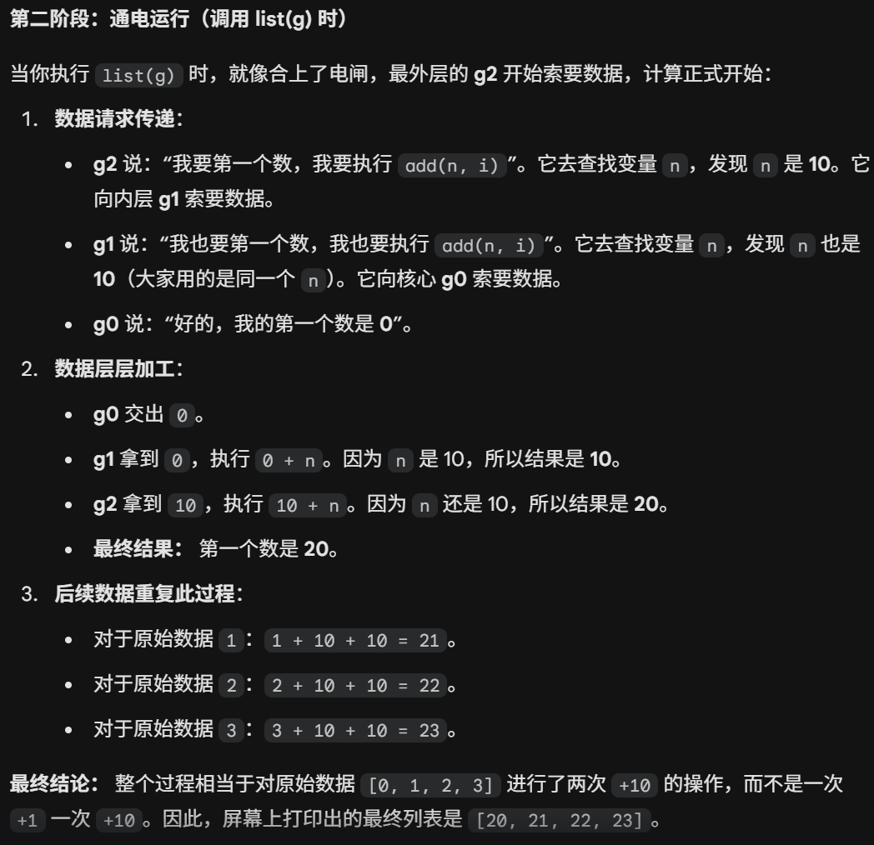
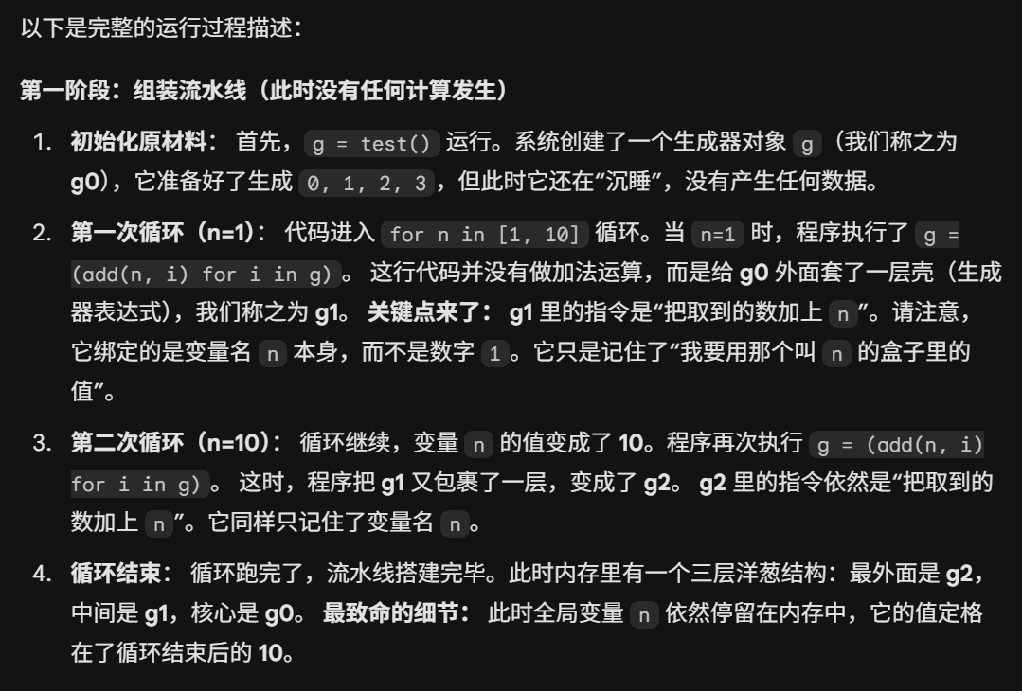
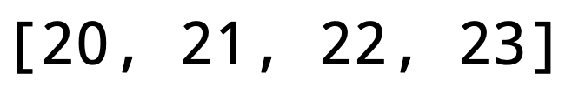
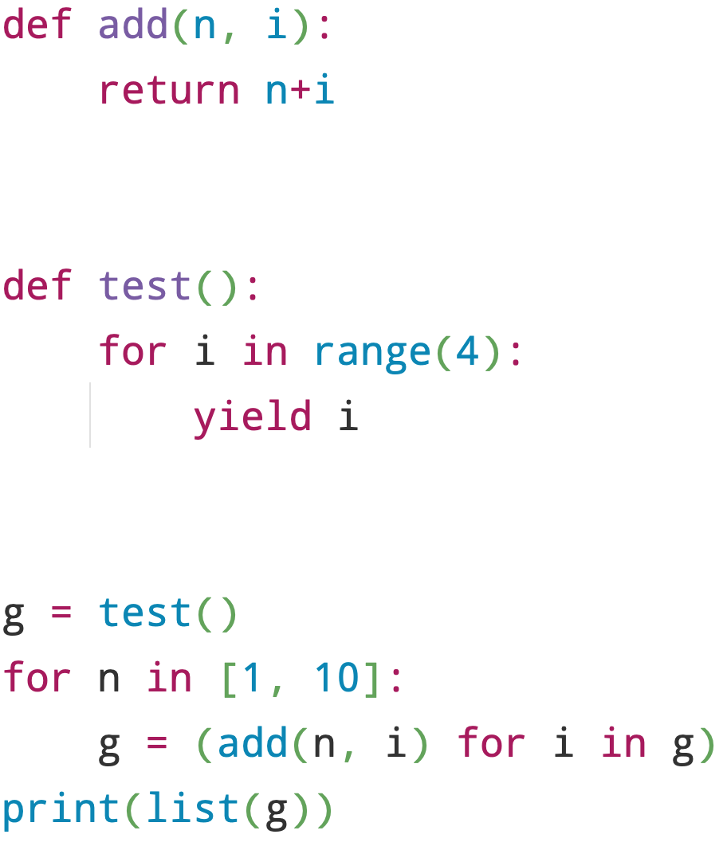
- 超级无敌大坑题：

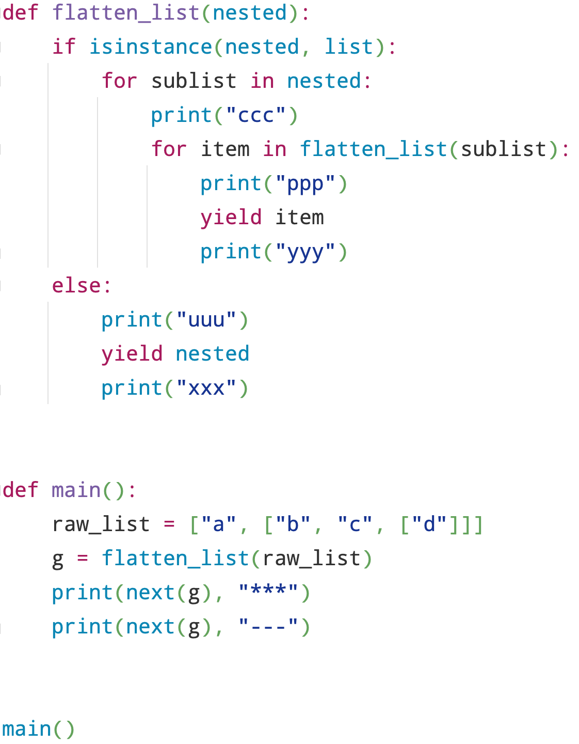
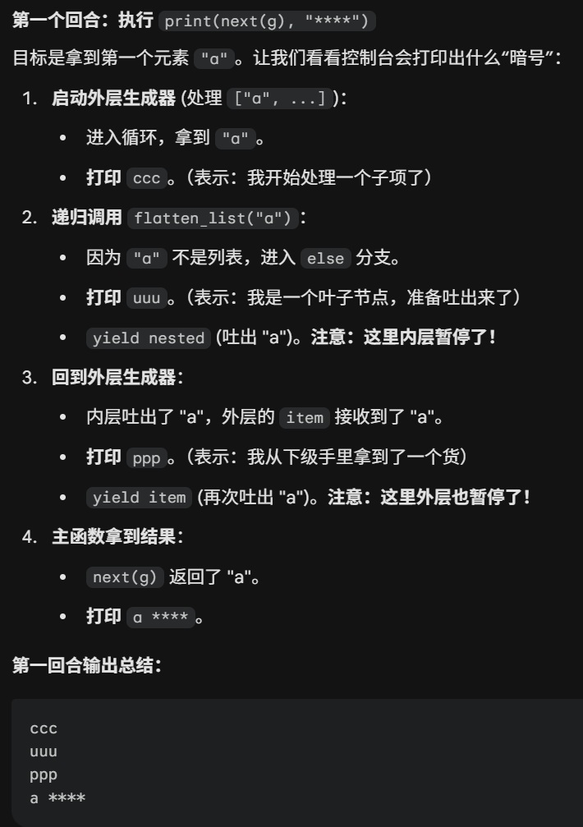
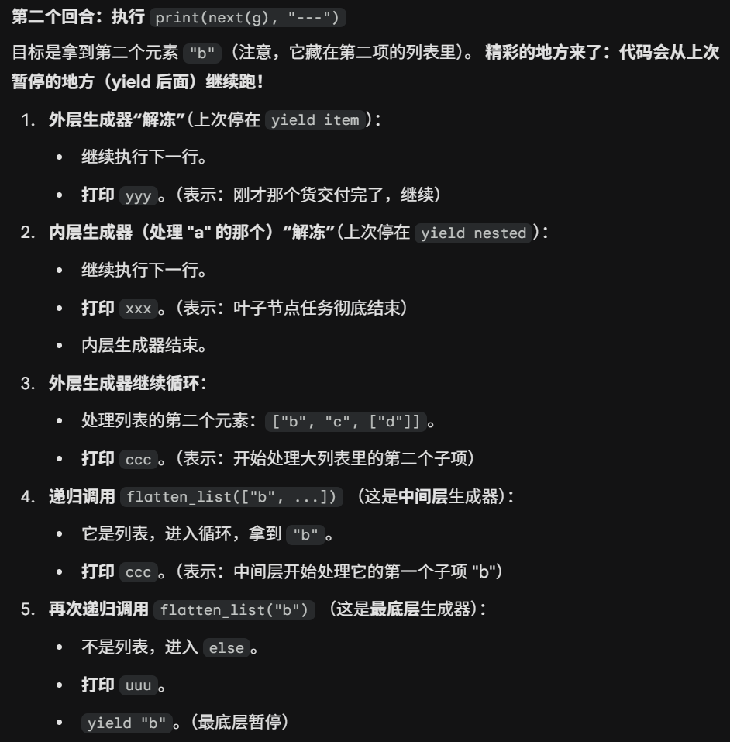
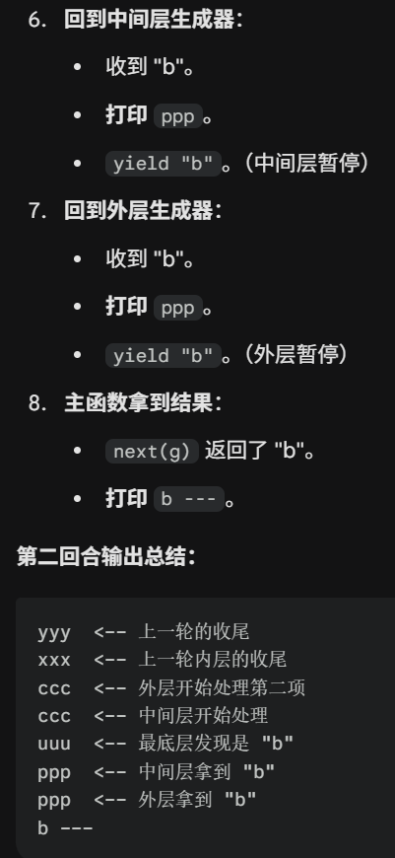
- 好多层嵌套：

- 生成器：
  - __next__() —— 只有输出，没有输入，唤醒生成器，让它跑到下一个 yield。生成器内部的 yield 表达式会收到 None
  - .send(value) —— 唤醒生成器，并把 value 传给它。这个 value 会成为生成器内部 yield 表达式的返回值，第一次启动生成器时不能 send 非 None 的值（因为还没遇到 yield，没法接收）
  - .throw(type, value...) —— 在生成器暂停的地方，凭空引发一个异常
  - .close() —— 强制关机，在生成器暂停的地方引发 GeneratorExit 异常
- 理解yield 表达式总是取值为 None：
例如代码：received = yield "OUT"
- 它计算 yield 右边的值 "OUT"。它把 "OUT" 扔给调用者。停在赋值号 = 的右边，此时 received 变量还没有被赋值，它在等着有人“填空”。当程序暂停后，外部可以通过两种方式唤醒它：
  - 方式 A：使用 next(g) 唤醒，结果： received 被赋值为 None。
  - 方式 B：使用 g.send(100) 唤醒，结果： received 被赋值为 100。
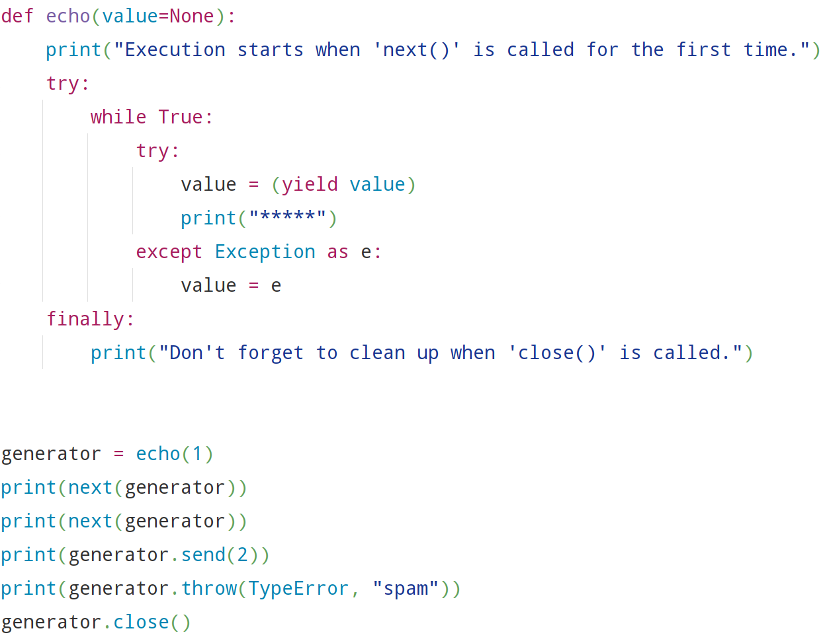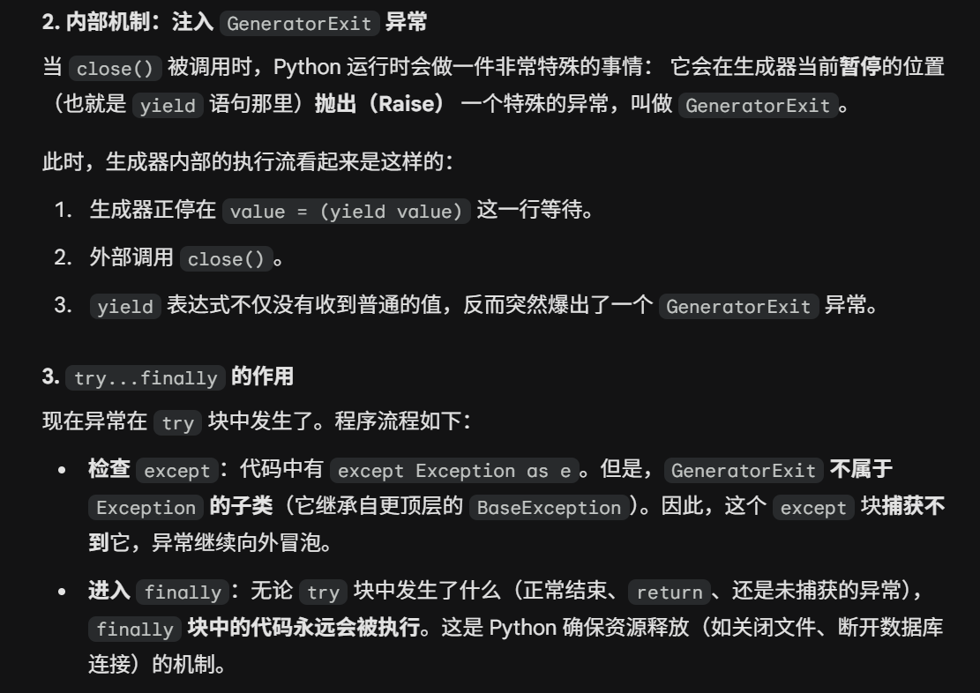
面向对象编程：
- 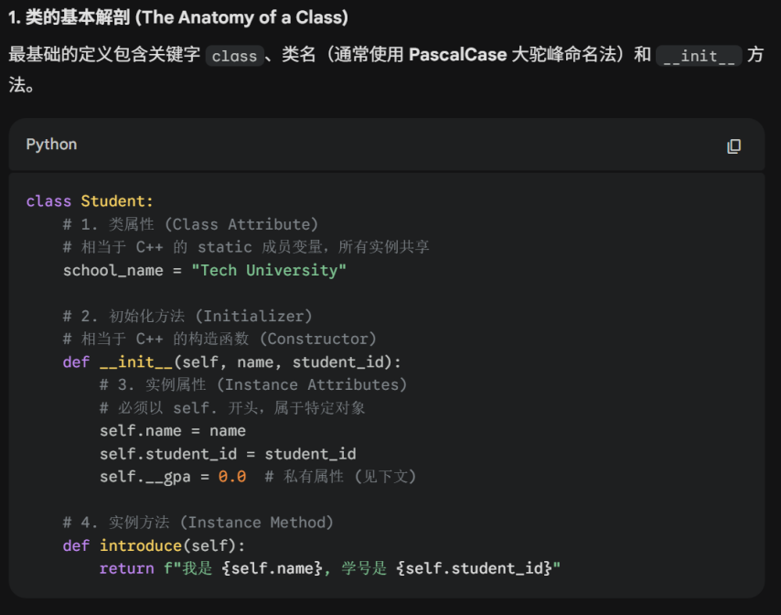
- 面向对象的三大特征：封装，继承，多态
- 下图中的gj.take_class()这是一个语法糖，他等价于Student.take_class(gj)所以Student.take_class()就会报错，因为他需要传入一个self变量
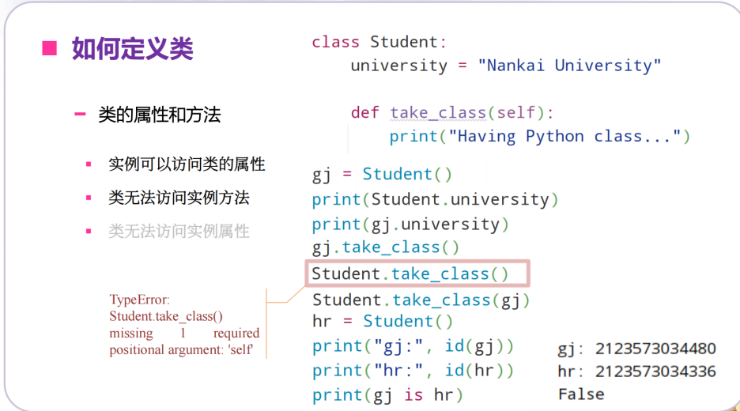
- __init__()是初始化方法，用于实例的初始化，但我也可以在类定义外给gj这个示例增加一个特定的属性，python的对象是动态的
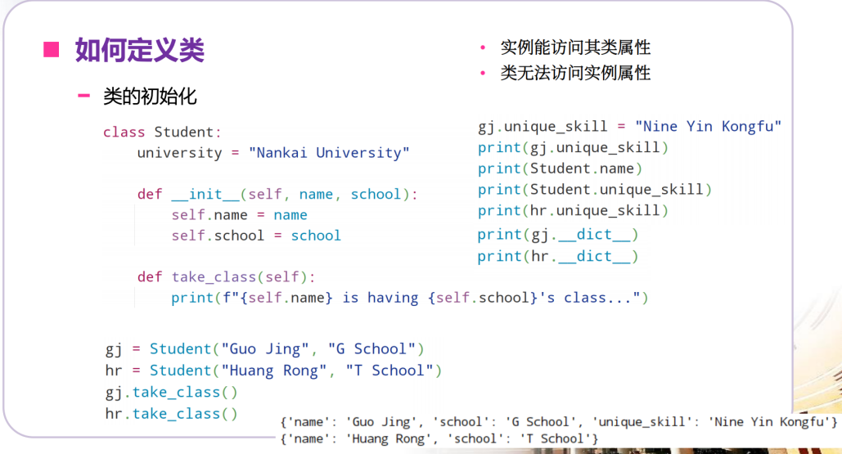
- 首先print(gj.capacity)时，会首先在gj的__dict__，发现这里面只有name和school，没有capacity，解释器就会向上查找Student类的__dict__，找到了capacity然后返回10，然后代码写入了gj.capacity = 100，gj的__dict__新增了一个键值对{'capacity': 100}，从此以后，gj 再访问 capacity，直接在自己书包里就找到了，不再去看黑板。这叫“实例属性遮蔽了类属性”。当我后续改变了Student类的属性和创建新实例时，就会以类的新实例为准。
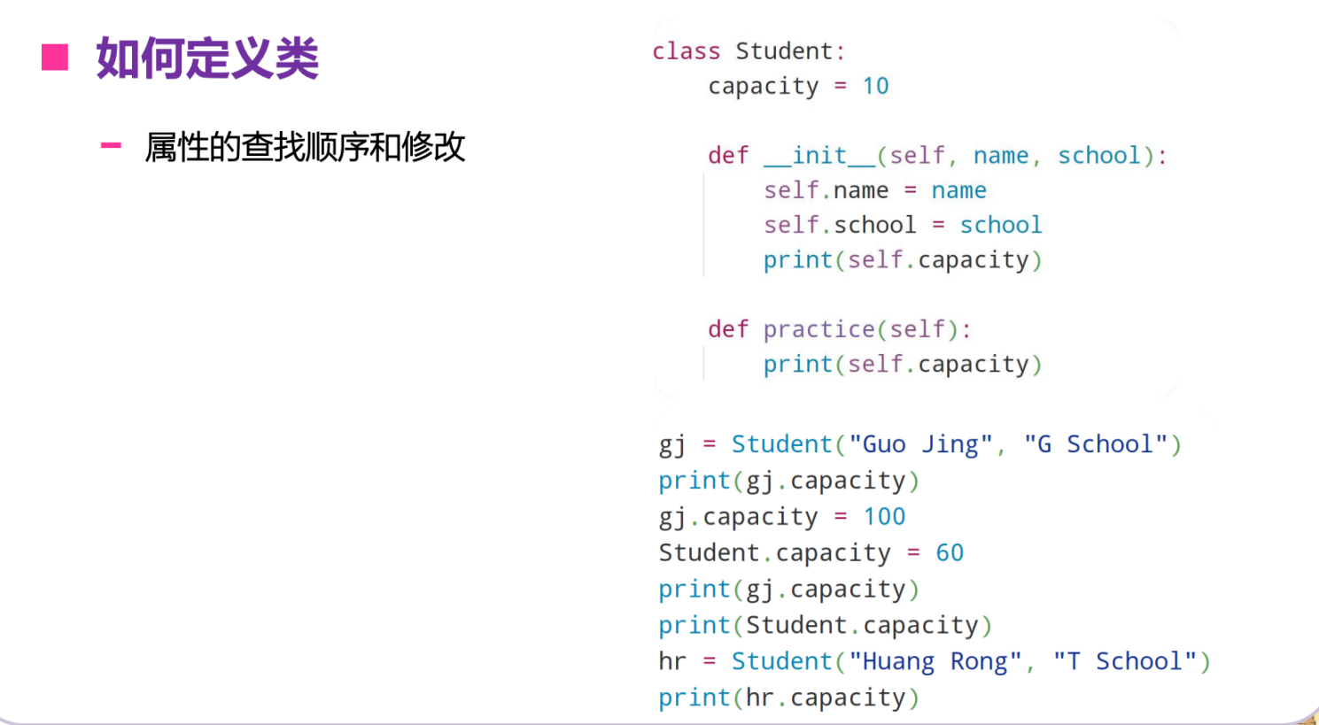
- 类调用实例方法需要先传入实例作为参数
- 静态方法：有 staticmethod装饰的函数静态方法无法通过self或者cls访问到实例或类中的属性，静态方法可以被实例或类调用，静态方法作用：添加针对类的一些规范、约束等，如针对学生的行为规则、上课规则等
- 通过staticmethod装饰器，可以解除绑定关系，将一个类中的方法，变为一个普通函数
维度 | 函数 | 方法
本质定义 | 这里的逻辑是独立的。它是一个单纯的计算过程，输入 x 得到 y。 | 这里的逻辑是依赖的。它是属于某个“主体”（对象或类）的行为。
Python 类型 | <class 'function'> | <class 'method'> (本质是 Bound Method)
定义位置 | 通常在模块级别，或者类中的 @staticmethod。 | 定义在类内部
隐式参数 | 无。参数完全显式传递，所见即所得。 | 有。Python 会自动将调用者（实例或类）作为第一个参数 (self / cls) 传入。
绑定机制 | 非绑定。  它不知道也不关心谁在调用它。 | 绑定 。  它是一个闭包，内部锁定了具体的实例对象。

命名模式 | 写法示例 | 核心含义 | 解释器行为 | C++ 类比
单前导下划线 | _variable | 内部使用 / 受保护 | 弱强制  1. 类外部可以强制访问。  2. from module import * 时不会被导入。 | protected  (但编译器不报错，全靠自觉)
单末尾下划线 | class_ | 避免关键字冲突 | 无  纯粹为了避开 class, def, type 等保留字。 | 变量命名技巧  (如 int_val vs int)
双前导下划线 | __private | 名称改写 (私有化) | 强强制  解释器会自动将其改名为 _ClassName__private，防止子类意外覆盖。 | private  (防止外部和子类访问)
双前导+双末尾 | __init__ | 魔术方法 | 特殊用途  Python 解释器调用的特殊接口。千万不要自己发明这种变量名。 | 构造函数 / 析构函数 / 运算符重载
单下划线 | _ | 临时变量 / 丢弃 | 无  约定俗成“我不关心这个值”。  (REPL环境中代表上一次运算结果) | (void)var;  (忽略未使用变量警告)
数字中的下划线 | 1_000 | 数字分隔符 | 语法糖  解释器解析时会自动忽略下划线，不影响数值。 | C++14 数字分隔符  1'000'000
- 类的私有属性只有在类里面定义才有效，在外面定义是一个普通的变量，'_Person__age': 27: 这才是你在 __init__ 里定义的真正私有属性，它被 Python 改名了。'__age': 17: 这其实是你刚才在外部动态添加的一个全新的、普通的公开属性。当你显式地叫出这个原本被隐藏的全名时，Python 就会认为“你知道你在做什么”，于是允许你修改它。类内部原本的私有数据被你改掉了
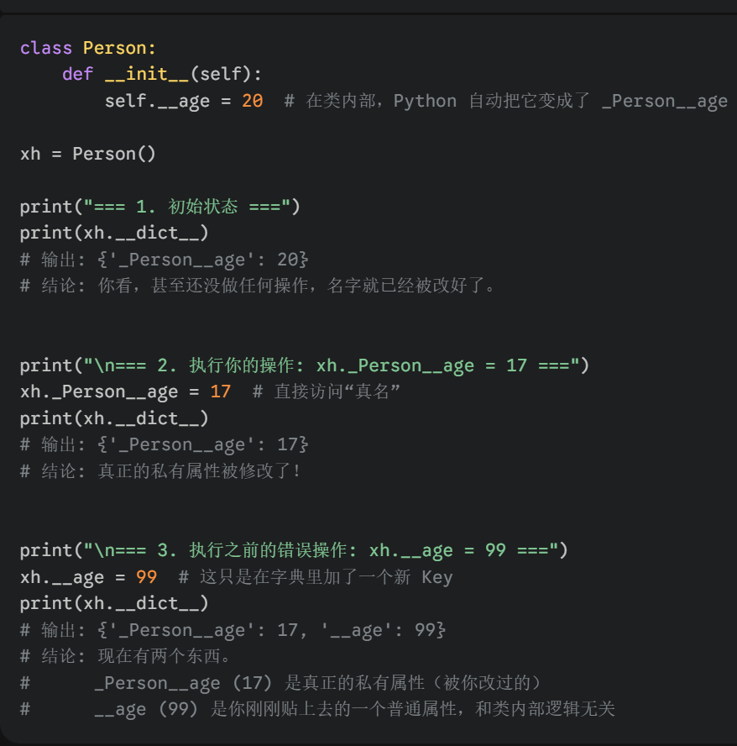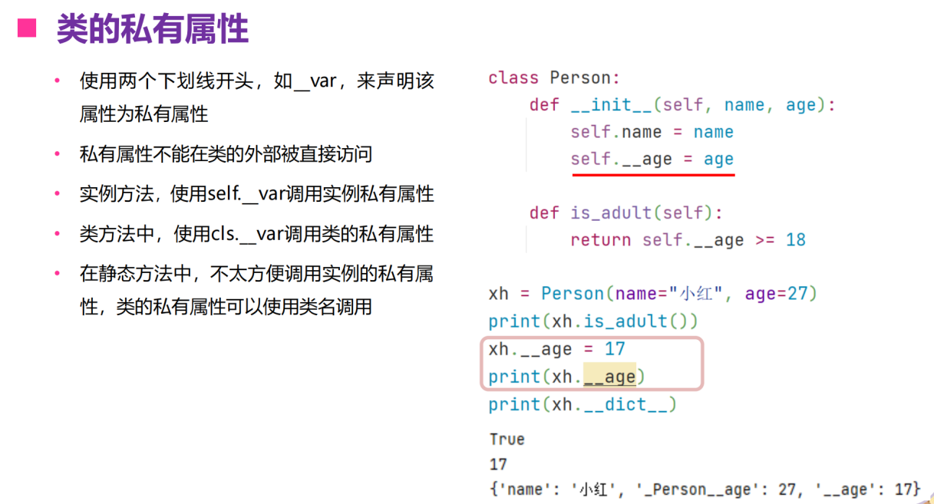

类型 | 装饰器 | 第一个参数 (默认习惯) | 绑定对象 | 能访问的数据 | 核心用途
实例方法 | 无 | self (实例对象) | 实例 | 能访问实例属性 + 类属性 | 操作具体的对象数据 (如：改名字)
类方法 | @classmethod | cls (类本身) | 类 | 仅能访问类属性 | 修改类的全局配置、工厂模式 (创建对象)
静态方法 | @staticmethod | 无 | 无绑定 | 无法直接访问类/实例属性 | 独立工具函数 (如：数据校验)，仅仅是放在类里方便管理
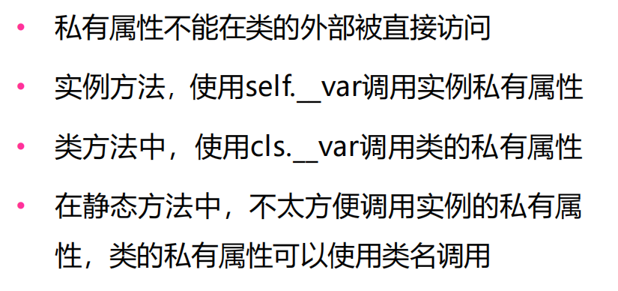
- 使用两个下划线开头，如__method()，来声明该方法为私有方法，私有方法不能在类的外部被直接调用
- 类的外部外部可以通过：_类名__属性名 或者 _类名__方法名 来直接访问类中的私有属性和私有方法
- is-a 关系：继承
代码特征：体现在类定义的第一行括号里。子类自动拥有父类的所有代码。
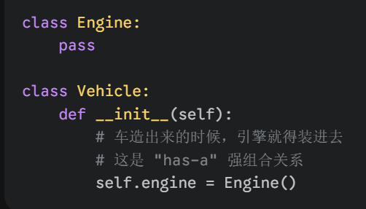
- has-a 关系：组合/关联
  - 强组合：代码特征：被拥有的对象（引擎）通常是在拥有者（车）的 __init__ 构造函数里直接创建出来的。
  - 弱组合：代码特征：通常是通过参数传给拥有者的，赋值给 self.属性
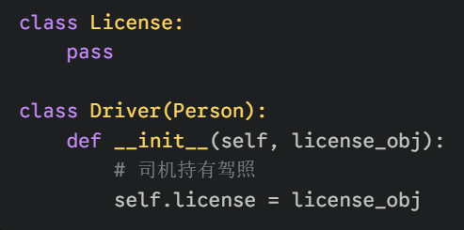
- use-a 关系：依赖，代码特征：被使用的对象（车），既不是父类，也不是 self.属性。它仅作为某个方法（函数）的参数临时传进来。
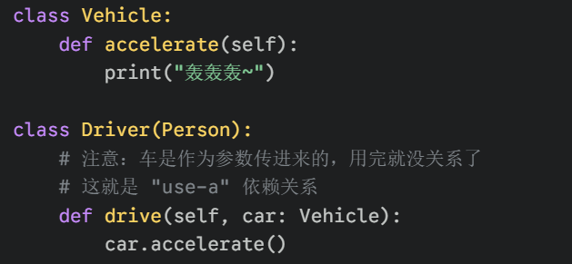

关系类型 | 英文 | 核心逻辑 | 销毁影响 | 代码位置
继承 | is-a | 我是它 | 无法分割，我是它的一种 | class A(B):
组合 (has-a) | Composition | 它是我的器官 | 我挂了，它也挂了 | __init__ 里 self.x = X()
关联 (has-a) | Association | 它是我的钱包 | 我挂了，它还在 | __init__ 接收参数 self.x = obj
依赖 (use-a) | Dependency | 它是我的锤子 | 仅仅在使用那一刻有关系 | 普通方法的参数 def func(self, obj):
- 继承的子类可以重写父类的方法：
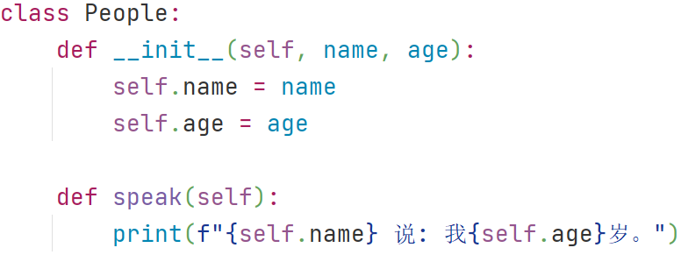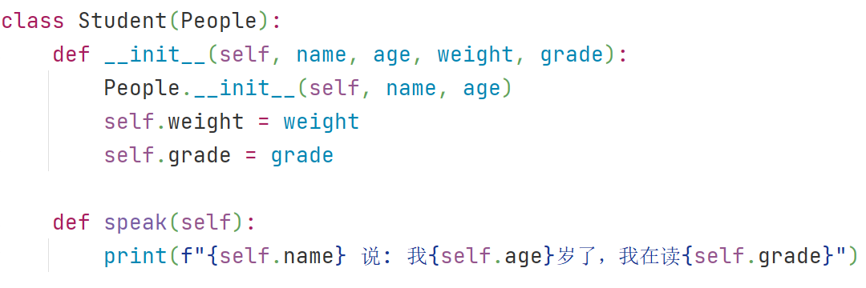
- 类的多重继承C3 线性化算法（Merge 操作）本质上是一种拓扑排序
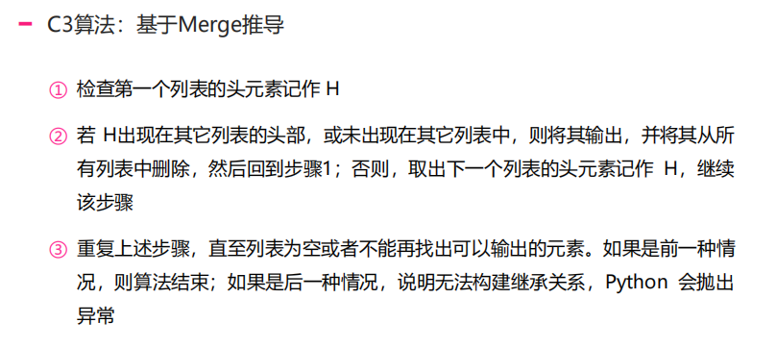
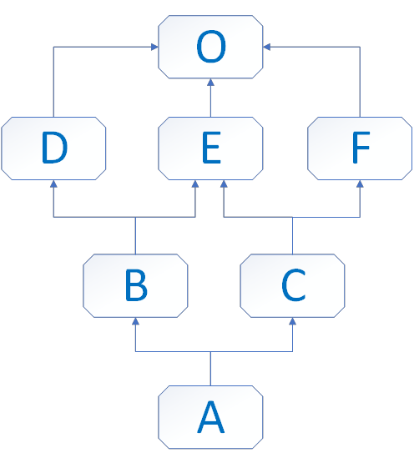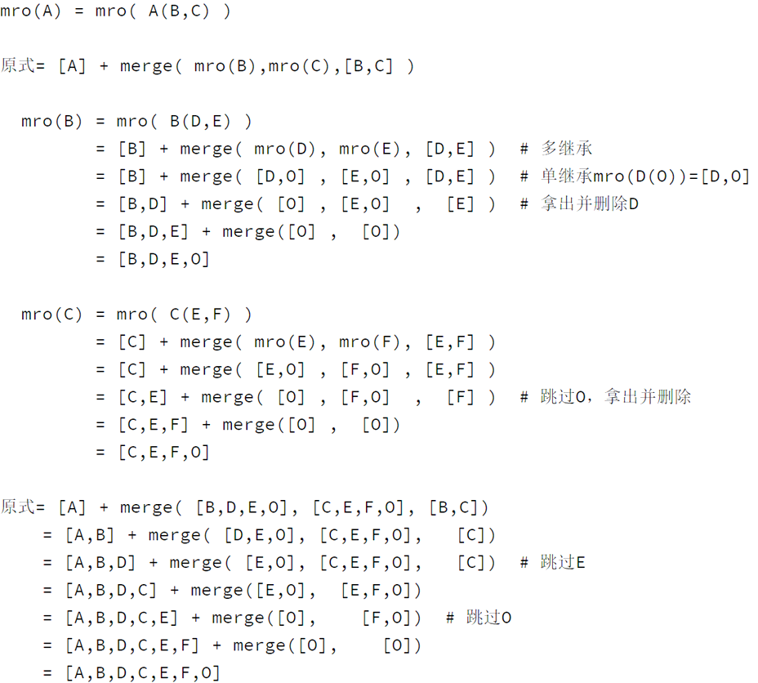
- 子类中定义了与父类同名的方法，则子类的方法会覆盖父类方法
- super() 语法: super(type[, object-or-type])，Python 3 (推荐)：直接写 super().xx，super() 实现了对父类方法的重写... 增加新的或者修改父类原有的功能，super() 主要用于解决多重继承问题... 也就是查找顺序 (MRO)、重复调用 (钻石继承) 等问题，super() 真正的含义是：调用 MRO 列表中的下一个类
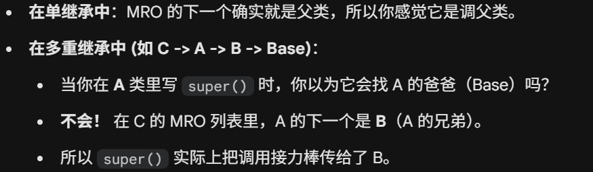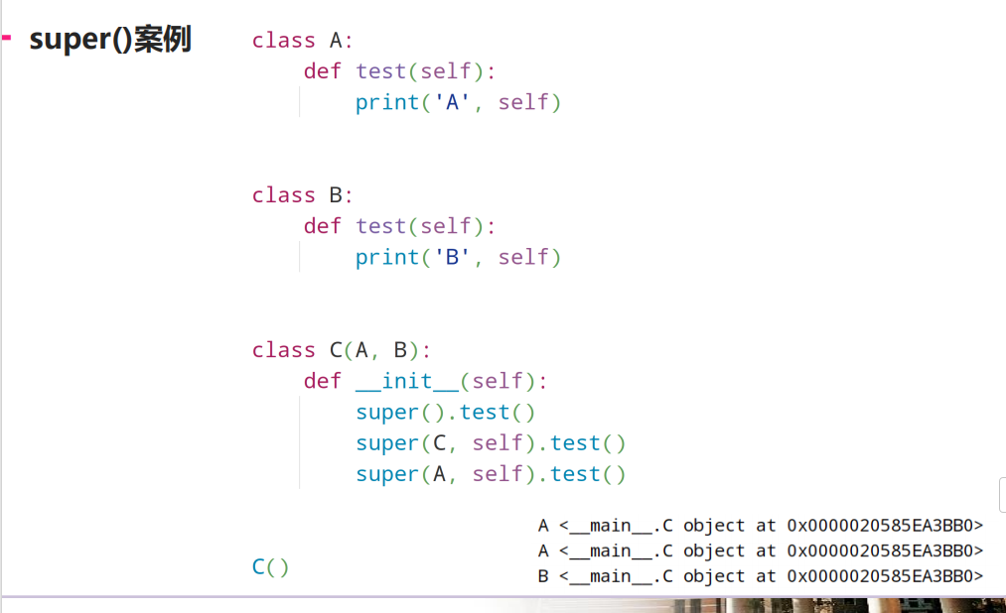
- super()和类均可调用父类实例方法，区别在于super()后跟的方法不需要传self参数，父类调用实例方法，第一个参数需要传self(方法的绑定)
- 坑题：Python 的底层真相是： 只有一个对象，只有一个 self，只有一个 __dict__（属性字典）不管代码跑到哪一层，self 始终指向那一块内存。根本不存在“Mamba 的 self”和“Goat 的 self”，它们都在操作同一个变量，super().god_mamba() 等价于mamba.god_mamba(kj)，所以一直传递的都是kj的self，都是一个self
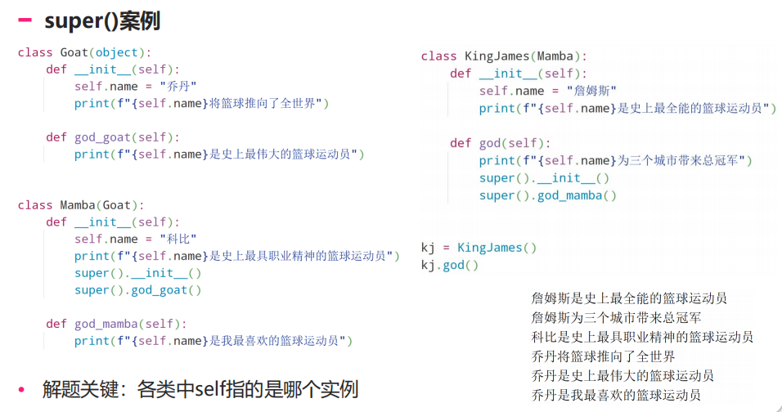
- 一种思想：
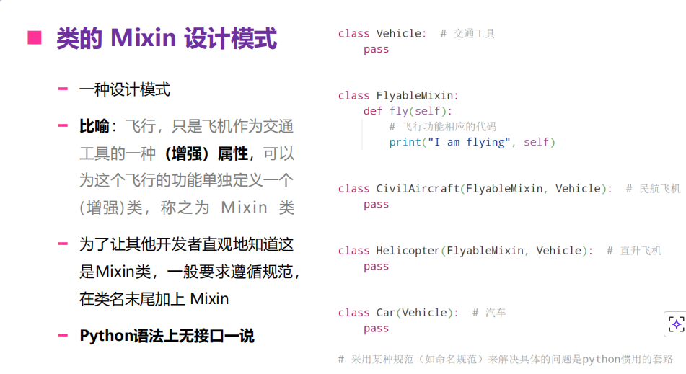
- 多态发生的条件：继承和重写
- 多态约束方法：
  - 我在父节点抛出异常，如果子节点使用这个函数但没有重写这个函数的话就会报错，但是报错太晚了。你必须等到代码真正运行到那一行才会发现错误。如果测试覆盖不全，这个 Bug 可能会留到生产环境
  - metaclass=ABCMeta：告诉 Python，这个类是一个抽象基类，它是用来制定规则的，不是用来直接创建对象的。@abstractmethod：这个装饰器给方法打上了标签，意思是：凡是继承我的子类，必须实现这个方法，缺一不可。如果我没有实现这个方法，会有报错TypeError: Can't instantiate abstract class ApplePay with abstract methods pay，我们需要在头文件引入头文件
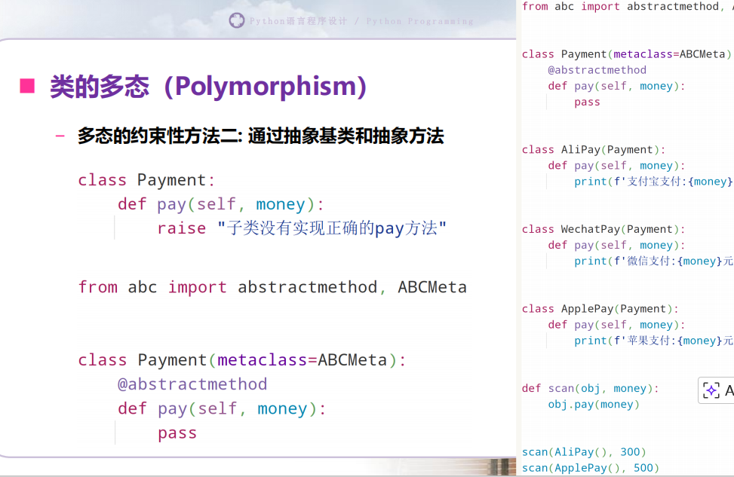
- 抽象类不能被实例化，只能被继承，且子类必须实现抽象方法
- type() 和 isinstance() 函数的区别
  - isinstance()：判断 obj 是否是 cls 类或者其子类的实例。
  - type()：获取实例 obj 的类型，不考虑继承关系。type(obj) -> 返回 <class 'xxx'>，这相当于访问对象的 __class__ 属性。
比较对象 | 应该用哪个？ | 正确写法示例
None | is | if result is None:
数字 | == | if age == 18:
字符串 | == | if name == "admin":
列表/字典/集合 | == | if data == [1, 2]:
自定义类对象 | == (只关心属性值) | if user1 == user2:
判断两个变量是否是同一个 | is | if a is b:
- 默认的元类是type
- 可以使用type进行创建类：要创建一个class对象，type(类名, 父类元组, 属性字典)，type()函数依次传入3个参数：class的名称；class继承的父类元组，如只有一个父类，注意tuple单元素写法；class属性、方法构成的字典
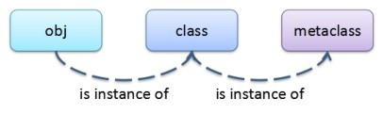
- Type和object的关系：
  - object 是所有人的祖宗。所有的类（包括 type），顺着族谱往上查，最终的根都是 object，object 给了大家最基本的方法，issubclass(type, object) -> True (type 是 object 的子类，type 继承了 object)
  - type 是所有人的造物主。所有的类（包括 object），都是由 type 制造出来的。在 Python 内存里，object 也是一个对象（类对象），它是由 type 分配内存创建的。isinstance(object, type) -> True (object 是 type 的实例，object 是 type 造的)
  - type 是 type 的实例，它自己造了自己
- 这一块感觉很难，还没有完全掌握
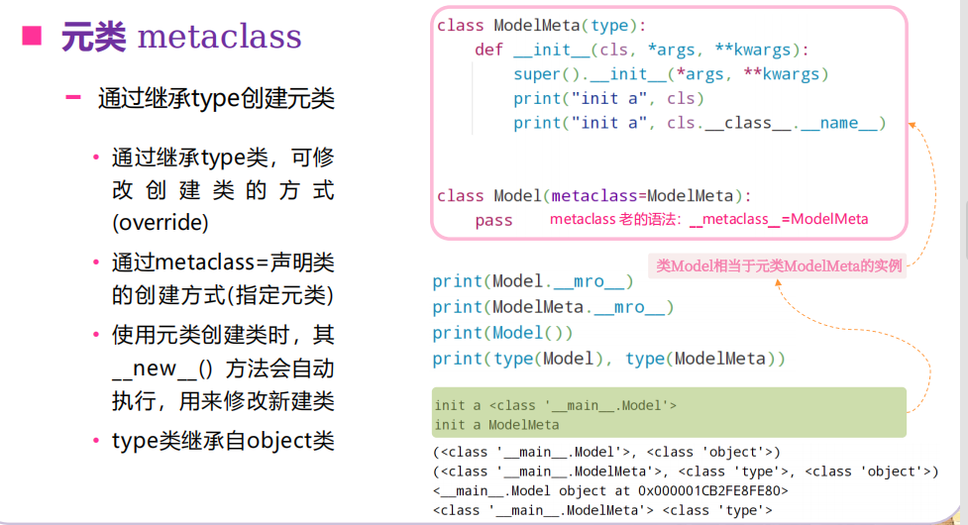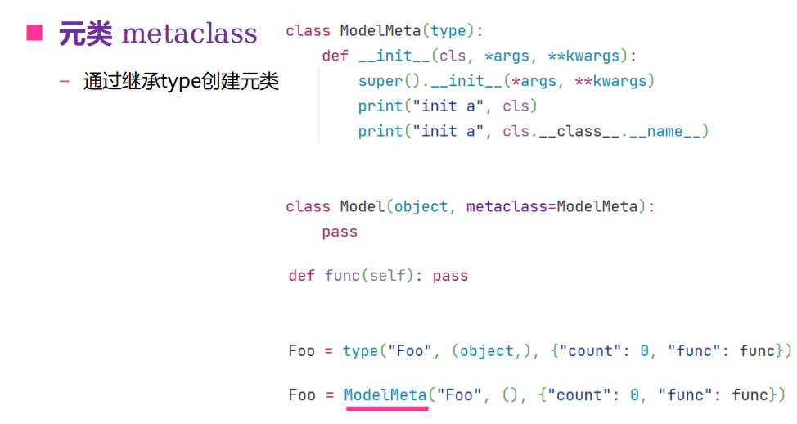
- 被双下划线包围的属性名叫做Dunders，魔术方法，你不需要直接调用它们，Python 解释器会在特定时刻自动调用它们
- __new__ 方法
  - 它的职责：构造。__new__ 负责“无中生有”。它去内存里申请一块空间，把这个对象造出来。__init__ 负责“装修”。它拿到 __new__ 造出来的空对象，给它设置属性（比如 self.name = "Bob"）。
  - 它的参数：cls。__init__(self) 的第一个参数是 self（因为对象已经造好了）。__new__(cls) 的第一个参数是 cls。
  - 它是一个特殊的静态方法（因为参数为cls），无需使用 staticmethod 装饰器修饰
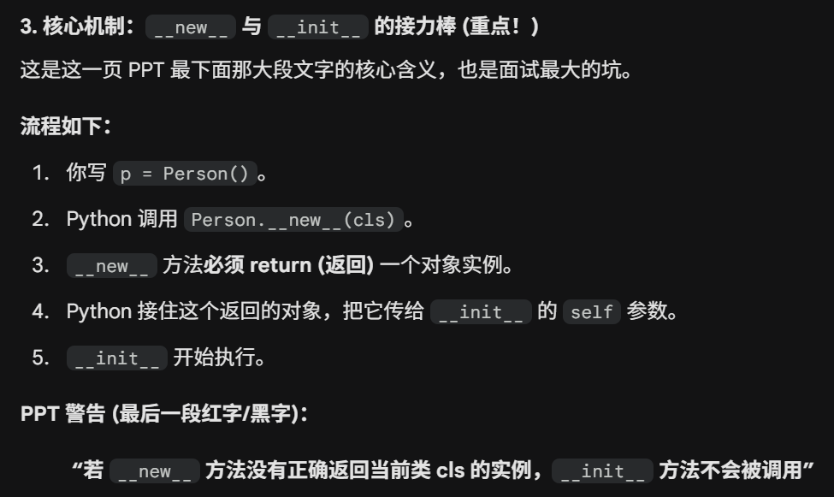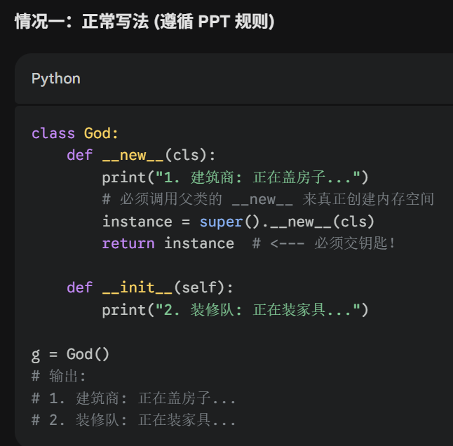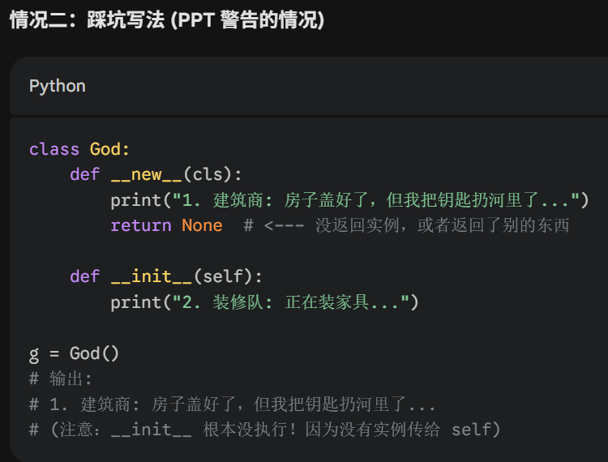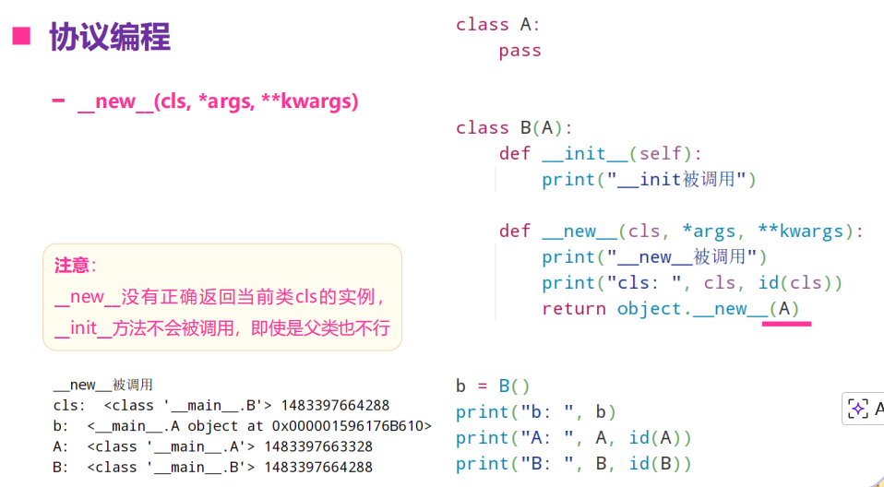
- 单例模式：无论你怎么实例化这个类，系统里永远只有一个实例对象。你创建 a = Singleton()，得到对象 A。你再创建 b = Singleton()，得到的还是对象 A。a is b 必须为 True。
  - 我可以使用__new__()方式实现
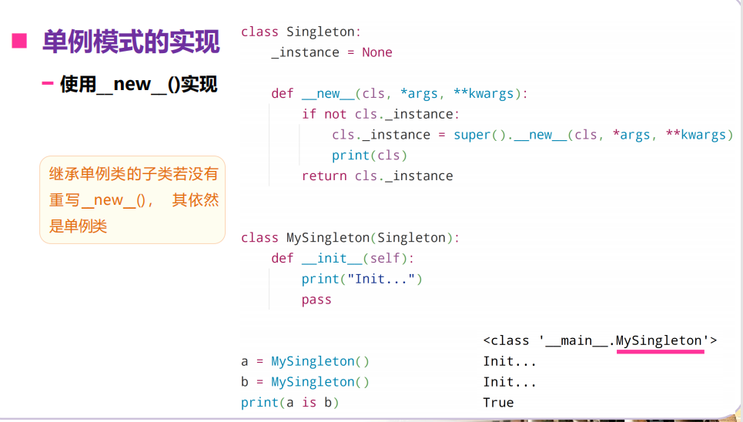
如果你的 __init__ 里有耗时操作（比如连接数据库），这种写法会导致每次获取单例都重连一次数据库，非常浪费。需要额外加逻辑去判断“是否已经初始化过”。
  - 实现使用元类
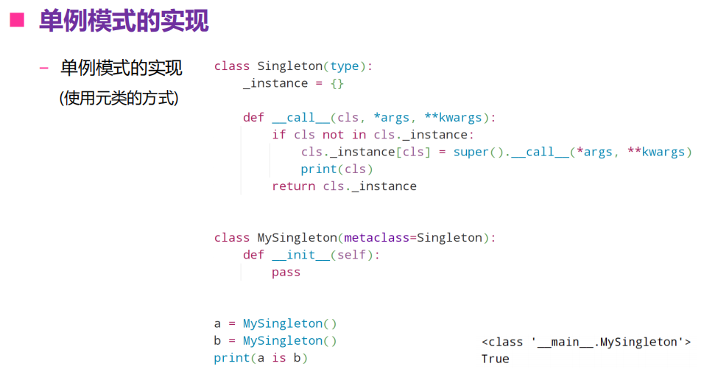
- 协议编程中其他的魔法方法
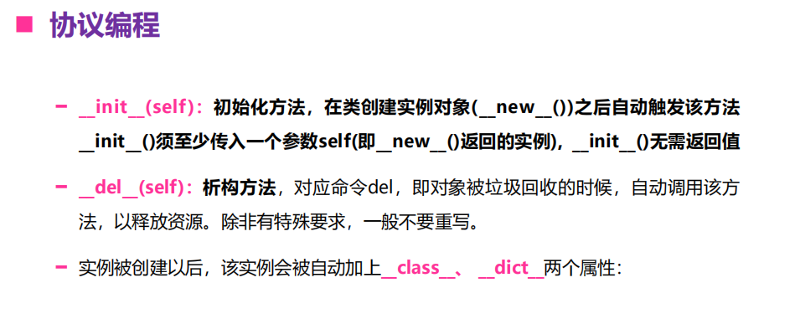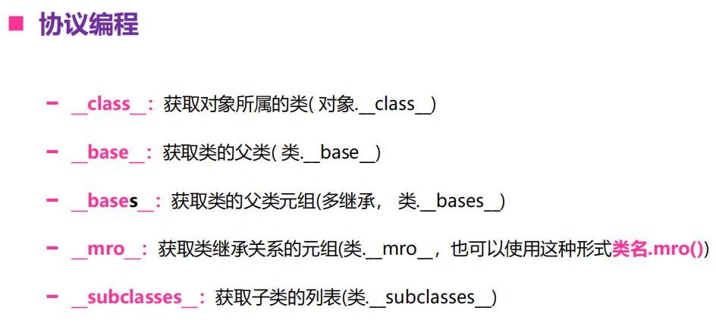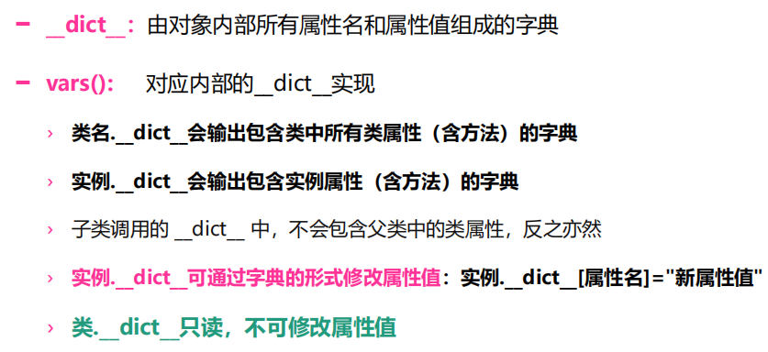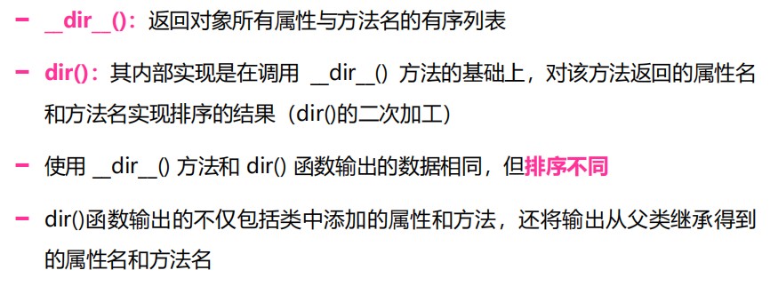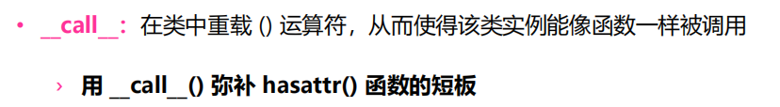
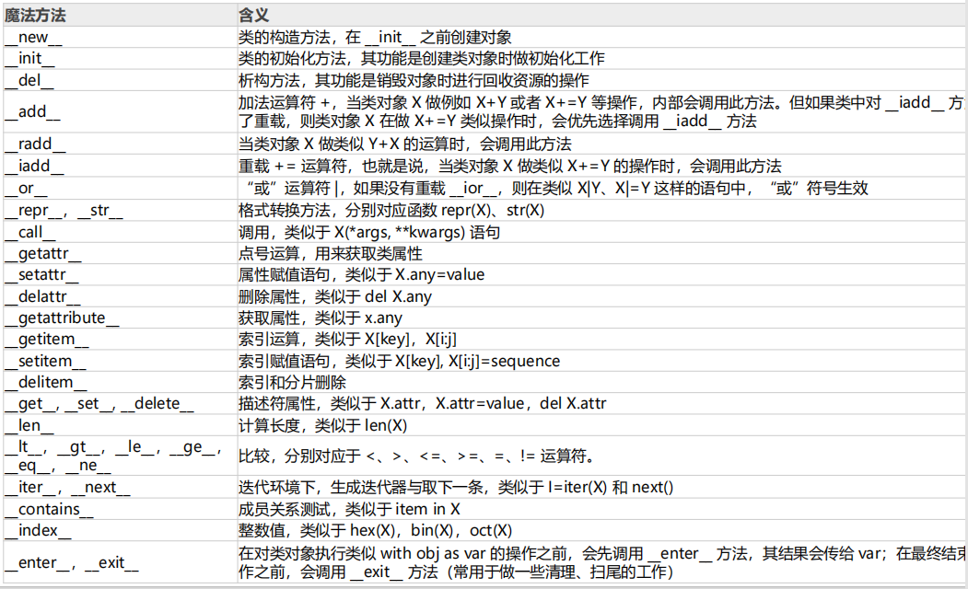
  - obj.__class__ 等同于 type(obj)
  - __base__：只看第一个爸爸
  - __bases__：看所有的爸爸（因为 Python 支持多重继承，所以返回一个元组）
  - c.mro() 返回 list c.__mro__ 返回 tuple
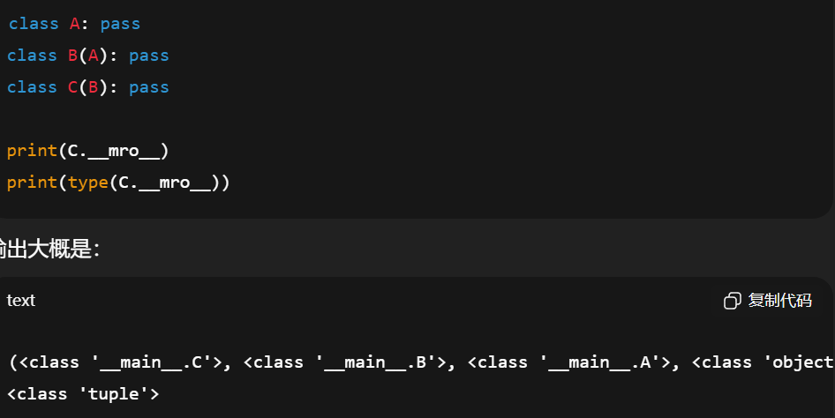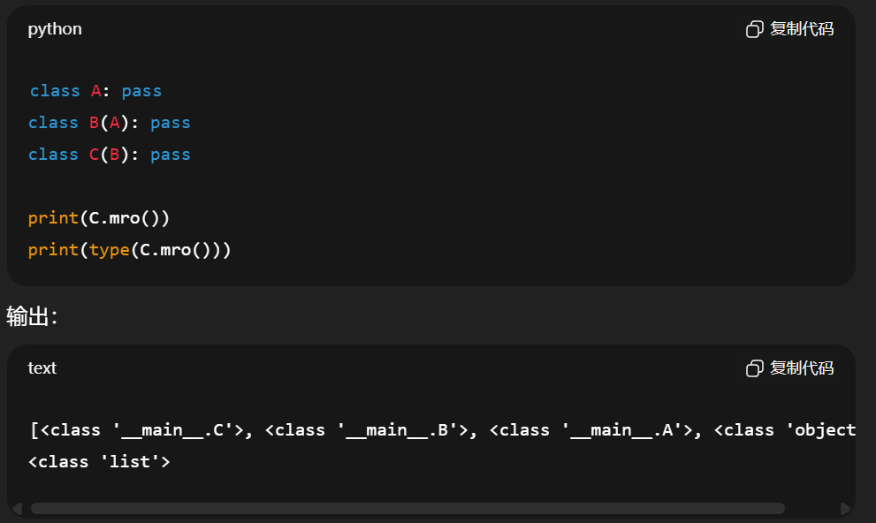
  - __subclasses__()：查看我有哪些孩子（子类）
  - __dict__ (核心中的核心)Python 对象（实例）的属性，其实大都存在这个字典里，当你写 obj.name = "Tom" 时，Python 实际上是在做 obj.__dict__['name'] = "Tom"，
    - 类.__dict__：存的是类的方法、类属性（只读，不能通过字典修改）
    - 实例.__dict__可通过字典的形式修改属性值：实例.__dict__[属性名]="新属性值
    - 子类调用的 __dict__ 中，不会包含父类中的类属性，父类的 __dict__ 里也绝对不会包含子类的东西
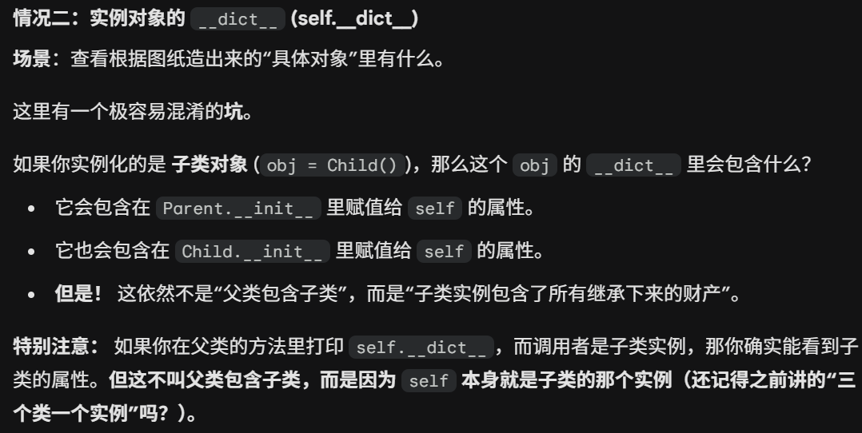
  - vars(obj)：这个内置函数其实就是直接返回 obj.__dict__
  - __dir__()：返回对象所有属性与方法名的有序列表
  - dir()：其内部实现是在调用 __dir__() 方法的基础上，对该方法返回的属性名和方法名实现排序的结果，同时，dir()函数输出的不仅包括类中添加的属性和方法，还将输出从父类继承得到的属性名和方法名
  - __call__:
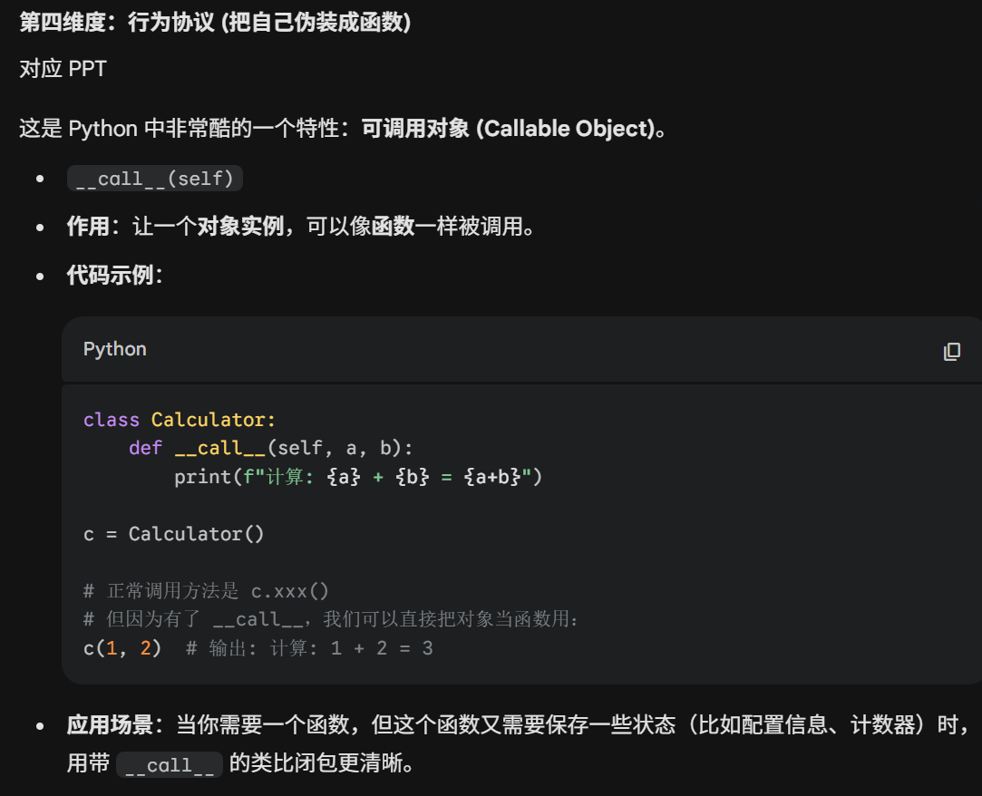
- __del__和__delete__区别：
  - __del__:它最接近 C++ 的 析构函数
  - __delete__：描述器里面的，当你对一个对象的属性执行 del obj.attribute 操作时会触发
特性 | __del__ | __delete__
操作对象 | 对象本身 (self) | 对象的属性 (instance.attr)
触发语句 | del obj (当它是最后一个引用时) | del obj.attr
定义位置 | 定义在你想销毁的类里 | 定义在描述符类里（作为别的类的属性）
控制权 | 无法阻止对象销毁，只是销毁前的回调 | 完全控制删除行为（可以阻止删除）

- 描述器实现了__get__()、__set__()、__delete__()中至少一种方法的对象，称为描述器
  - __get__：访问属性并返回属性的值。若访问属性不存在或不合法，则抛出对应异常
    - 自动调用的场景：打印，把它赋值给别的变量，拿它做计算
  - __set__：属性分配操作中调用，返回None
    - 自动调用的场景：当 age 出现在等号的左边时：直接赋值，初始化的时候(包括init里面的初始化)，+= (自增)
  - __delete__：控制删除操作，返回None
  - 描述器仅在作为另一个类的类变量存储时才起作用，放入实例时则失效
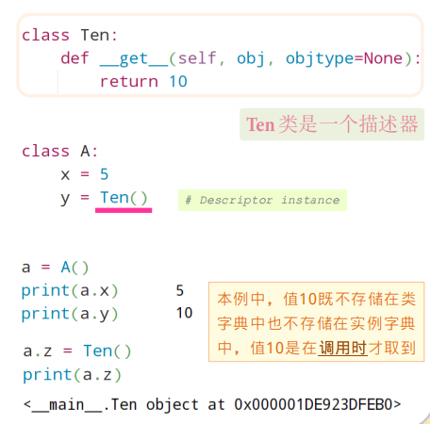
- 描述器作用：
  - 可以实现动态查找，实时更新计算
  - 可以有托管属性
- __set_name__
  - 由于__set_name__(self, owner, name)方法的更新逻辑在type.__new__()中，因此该方法仅在创建类时发生，之后如果将描述器再添加到类中，则__set_name__()方法不会被自动调用，需要手动调用它
  - 创建新类时，元类 type 将扫描新类的字典。如果类属性中有描述器，并且描述器中定义了__set_name__(self, owner, name)方法，则使用以下两个参数调用该方法：
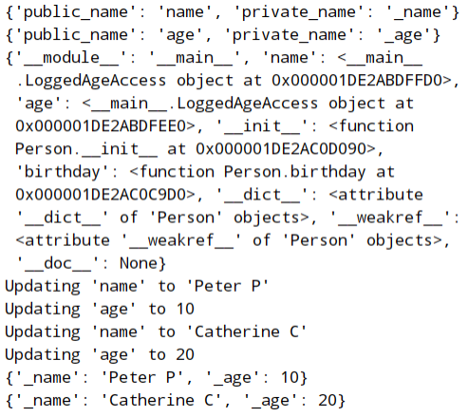
    - owner 是使用描述器的类
    - name 是分配给描述器的类变量名
- 最终代码完全体：
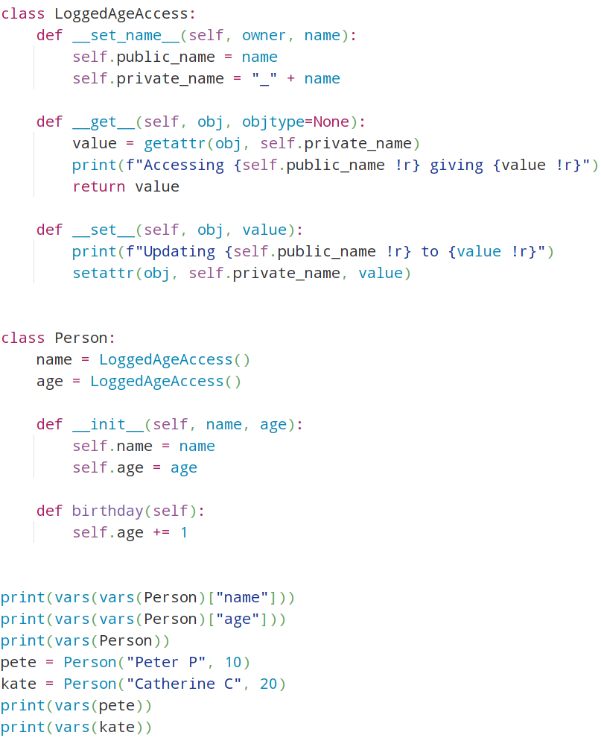
- 验证器可以使用__set__从根源上解决数据损坏：
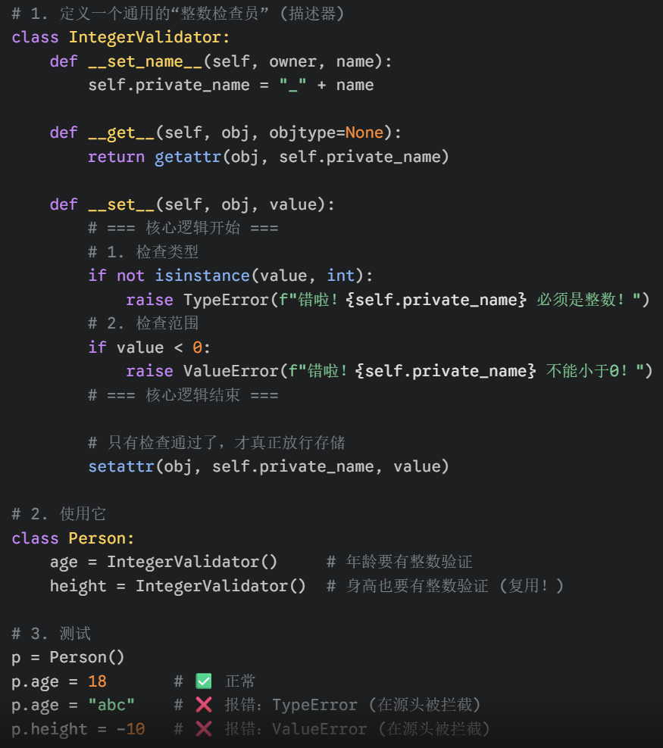
- 非数据描述器只实现了__get__方法的对象，数据描述器除__get__方法外，实现了__set__或__delete__至少一种方法的对象
- Python赋值的优先顺序：
  - 数据描述器 (Data Descriptor) —— 最霸道，怎么赋值都覆盖不了它
  - 实例属性 (Instance Dictionary __dict__) —— 普通的 self.x = 1
  - 非数据描述器 (Non-Data Descriptor) —— 容易被实例属性遮挡
  - 类属性 (Class Attribute)
  - __getattr__ (最后兜底)
- 操作对象属性函数：
  - getattr(object, name, default) —— 查，获取对象的属性值
  - setattr(object, name, value) —— 改/增，给对象设置属性值，setattr(p, "age", 18) 等同于 p.age = 18。如果属性不存在，它会直接新建一个；如果存在，就覆盖。甚至可以用它把一个函数赋值给对象，让对象突然多了一个方法。
  - hasattr(object, name) —— 问，检查对象里有没有这个属性。核心用法：if hasattr(p, "age"): ...它的实现原理其实就是试着调用 getattr，如果抛出 AttributeError 异常就返回 False，否则返回 True。
  - delattr(object, name) —— 删，delattr(p, "age") 等同于 del p.age
- 属性访问拦截：
  - __getattribute__(self, name)地位：最高级。触发时机：无条件触发。无论属性存不存在，只要你访问属性（比如 a.x），Python 第一个调用的就是它。
  - __getattr__(self, name)地位：最低级。触发时机：只有当属性找不到时才触发。如果你访问 a.x，Python 发现实例里没有，类里没有，父类里没有，描述器也没有……才会来调用 __getattr__
  - __get__：__getattribute__方法调用描述器实例时，会在描述器中（如有）触发的方法
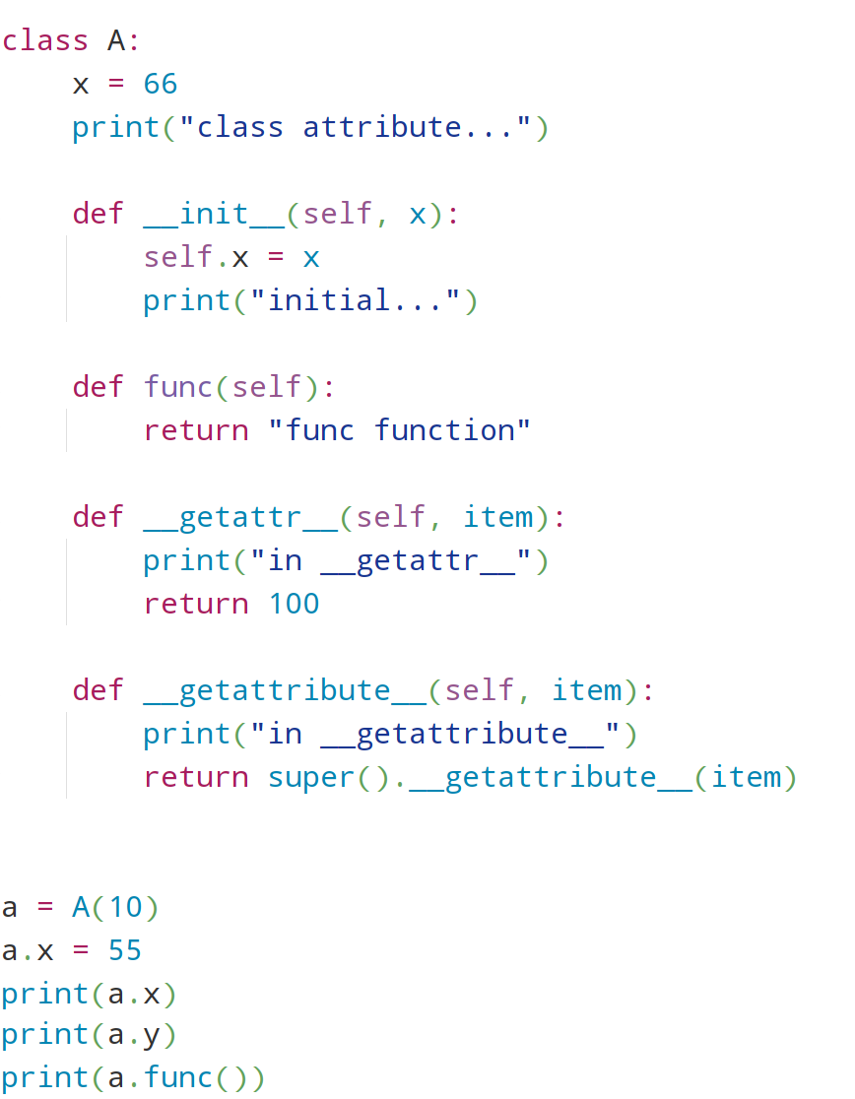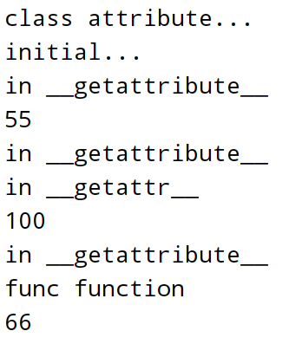
- 当描述器被实例覆盖时，我们可以用如下代码来手动实现：
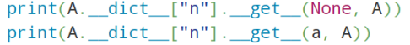
- vars(a) 会触发 __getattribute__。原理：vars(a) 这个内置函数的作用是读取对象 a 的命名空间字典。它的本质等同于去读取 a.__dict__ 这个属性
- 对于系统内置函数（如 dir(), len(), str() 等）调用的魔术方法，Python 有一套“特殊查找规则” 。规则是：直接去对象的“类” (Class) 中查找，完全跳过实例的 __getattribute__ 拦截机制。为什么要这样？为了防止无限递归和提高性能。
- 错误 vs 异常 (Errors vs Exceptions)
  - 语法错误：如拼写错误、漏写冒号。这些通常由 IDE（编辑器）提示，必须在运行前修复。
  - 逻辑错误：代码能运行，但结果不对（如符号写反、判断逻辑顺序错误）。这需要程序员通过测试来避免。
  - 异常：程序语法正确，但在执行过程中因意外情况导致的错误（如除数为0、文件找不到）。如果不处理，程序会崩溃并终止。
- 所有的异常都是基于Base Exception这个异常类的基类，Exception 类为内置非致命错误类的基类
- 异常处理的语法结构，Python 使用一套特定的关键字组合来捕获和处理异常：
  - try：放入可能出错的代码块进行“尝试”。
    - 如果发生的异常与 except 子句 中指定的异常不匹配，则它会被传递到外部的 try 语句中；如果没有找到处理程序，则它是一个 未处理异常 且执行将终止并输出如上所示的消息
    - 如果在执行 try 子句时发生了异常，则跳过该子句中剩下的部分。 如果异常的类型与 except 关键字后指定的异常相匹配，则会执行 except 子句，然后跳到 try/except 代码块之后继续执行
  - except：捕获特定类型的异常。可以有多个 except 分支，但最多只有一个会被执行。
    - except 子句不能捕获自身代码块中产生的异常
    - except 子句可以用带圆括号的元组来指定多个异常，只要发生的是这三个异常中的任意一个，就执行这一段
    - try ... except 语句不仅能捕获try之句中的异常，也能捕获间接的（如函数内部的）异常
  - else：如果 try 块没有发生任何异常，就会执行这里的代码。else 只在 try 语句“完全没有抛出异常”时才执行
    - 如果有 else，必须放在所有 except 后面
  - finally：无论是否发生异常，一定会执行的代码。常用于“扫尾工作”，如关闭文件、释放网络连接。
    - 如果执行try子句期间触发了某个异常，则该except子句应处理此异常，若该异常无except子句处理，则在finally子句执行后，该异常会被重新触发
    - except 或 else 子句执行期间也会触发异常， 同理，该异常会在 finally 子句执行之后被重新触发
    - 如果 finally 子句中包含 break、continue 或 return 等语句，异常将不会被重新触发
    - 如果执行 try 语句时遇到 break、continue 或 return 语句，则 finally 子句在执行 break、continue 或return 语句之前执行
  - Exception 类为内置非致命错误类的基类使 用Exception 兜底，以拦截其它未可知的异常，是一种不错的处理方式
- 异常的捕获顺序与继承关系：
  - 在写多个 except 块时，必须按照“从子类到父类”（从最具体到最通用）的顺序来写。
  - 如果发生的异常与 except 子句中的类是同一个类或是它的基类时，则该类与该异常相兼容
- 异常的传导：如果某一层函数没有捕获异常（没有 try/except），异常就会沿着调用栈一层层往外传，直到：被捕获，或者传到最外层导致程序终止。traceback 的展示方式是：先把最外层调用列出来
- With语句：
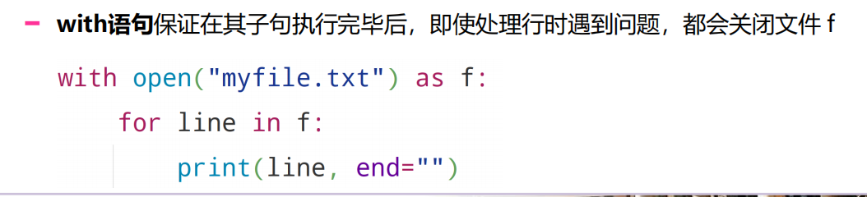
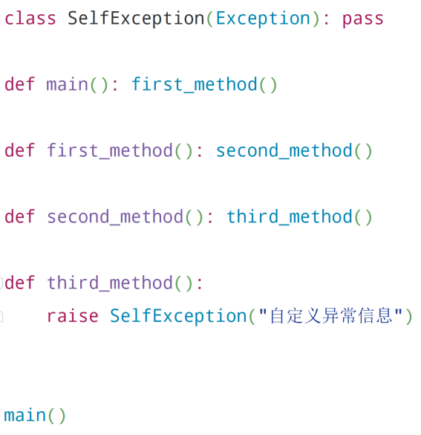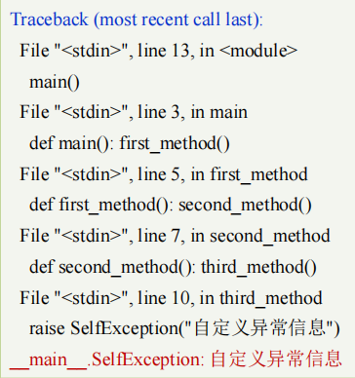
- 手动触发异常：
  - raise 语句可以强制触发指定的异常，如raise NameError("Hi There")
  - raise语句可以单独抛出内置的异常类，如raise ValueError
  - 如只想判断是否触发了异常，但并不打算处理该异常，则可以使用更简单的 raise 语句重新触发异常，将之前接受的异常重新抛出
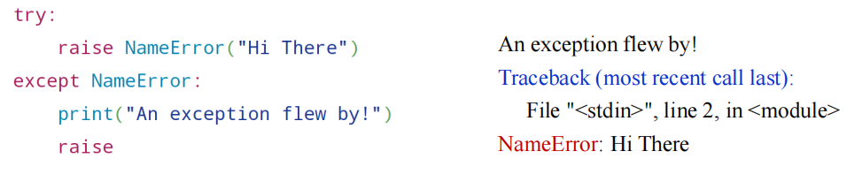
- 当我在except中触发了一个新错误，该异常的 __context__ 属性会被自动设为已处理的异常，并随try子句异常一并抛出，我也可以写raise RuntimeError from exc
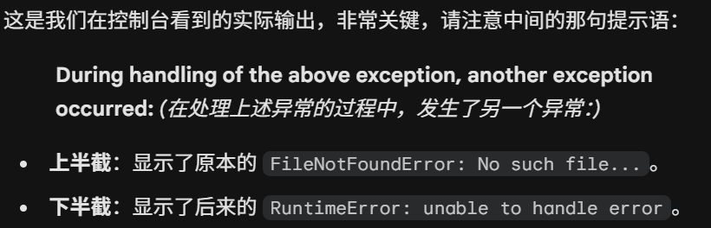
  - 自动关联（不写 from）：提示语是 "During handling of..."（在处理过程中...）
  - 显式关联（写了 from）：提示语会变成 "The above exception was the direct cause of the following exception"（上述异常是导致下列异常的直接原因）
  - 屏蔽原始异常：raise NewException from None
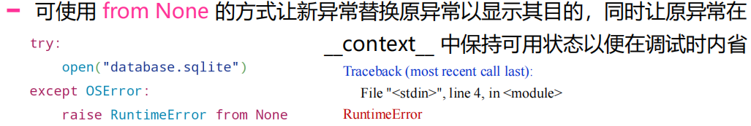
- Open是函数不是方法
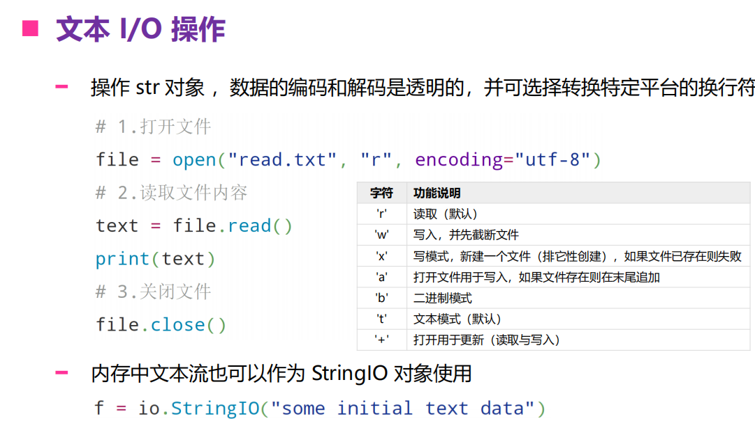
- 常见坑：你用 "r" 去读图片，会乱码/报错；用 "rb" 才对。
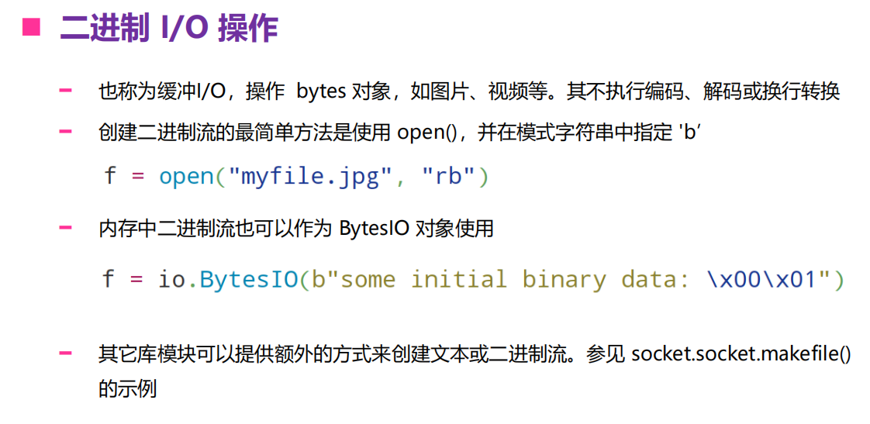
- 一些知识点
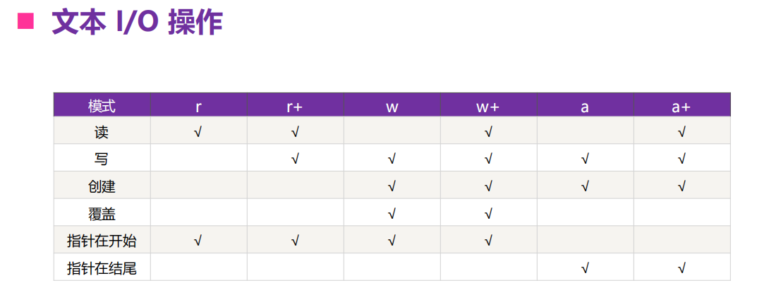
- 模块= 一个 .py 文件
- 模块的三种导入方式：
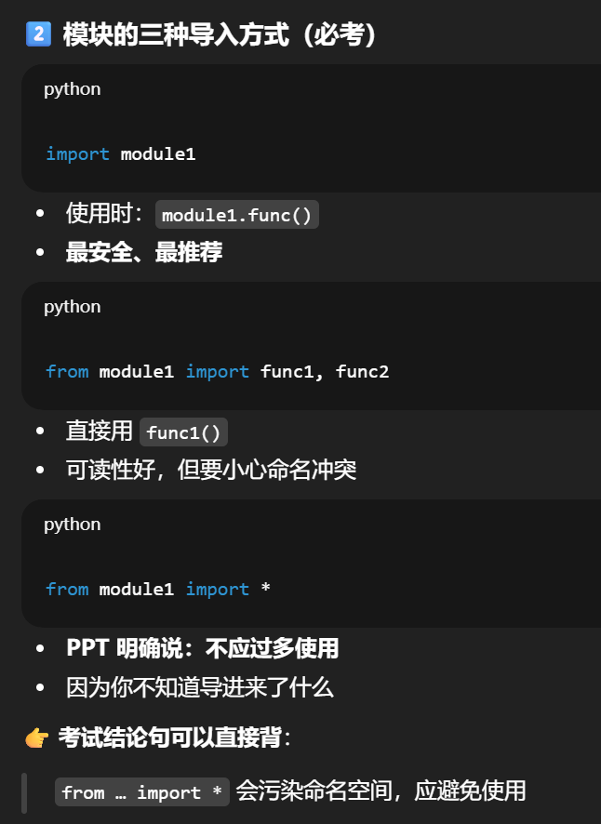
- 模块的搜索路径顺序是：先看在不在当前目录，然后去PYTHONPATH 环境变量去找，然后Python 安装时的默认路径，统一存在：
import sys
sys.path
- __main__:被保护的代码块只会在模块被用来填充__main__命名空间时而非普通的导入时被执行
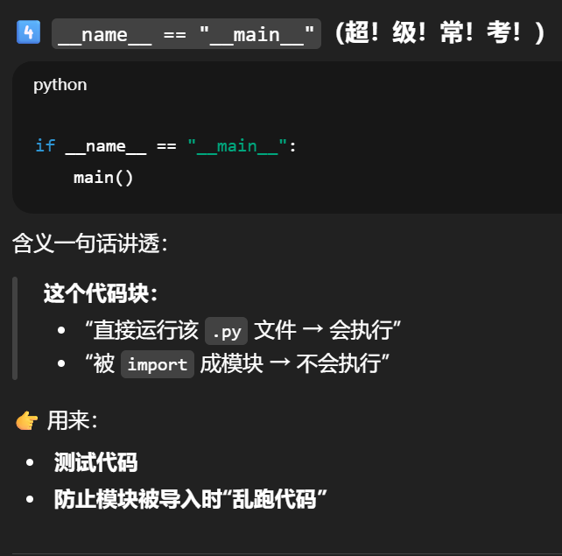
- 包是模块的集合，包=带层级文件夹+文件，注意，有__init__.py的目录才是包
- package/
- │── __init__.py
- │── moduleA.py
- │
- ├── subpackage1/
- │ ├── __init__.py
- │ ├── moduleX.py
- │ └── moduleY.py
- │
- └── subpackage2/
- ├── __init__.py
- └── moduleZ.py
- 相对导入：
